**ТЕМАТИЧЕСКОЕ ПЛАНИРОВАНИЕ 9 класс**

|  |  |  |
| --- | --- | --- |
| № п/п | Название темы урока | Кол-во часов |
| 1 | 2 | 3 |
| **Повторение основных вопросов курса химии 8 класса  и введение в курс 9 класса** | | **6** |
| 1 | Периодический закон и Периодическая система химических элементов Д. И. Менделеева. Характеристика химического элемента по его положению в Периодической системе | 1 |
| 2 | Генетические ряды металлов и неметаллов. Участие простых веществ в окислительно-восстановительных реакциях | 1 |
| 3 | Химические свойства оксидов, кислот, оснований. Реакции ионного обмена | 1 |
| 4 | Переходные элементы. Амфотерные оксиды и гидроксиды | 1 |
| 5 | Решение упражнений | 1 |
| 6 | Контрольная работа по повторению | 1 |
| **Металлы** | | **20** |
| 7 | Положение металлов в периодической системе. Строение их атомов, кристаллических решеток. Физические свойства металлов | 1 |
| 8 | Общие химические свойства металлов. Электрохимический ряд напряжений металлов | 1 |
| 9 | Решение упражнений по теме «Химические свойства металлов» | 1 |
| 10 | Коррозия металлов | 1 |
| 11 | Сплавы | 1 |
| 12 | Металлы в природе. Общие способы их получения | 1 |
| 13 | Общая характеристика элементов главной подгруппы I группы | 1 |
| 14 | Соединения щелочных металлов | 1 |
| 15 | Общая характеристика элементов главной подгруппы II группы | 1 |
| 16 | Соединения щелочно-земельных металлов и магния | 1 |
| 17 | Алюминий: его физические и химические свойства | 1 |
| 18 | Соединения алюминия | 1 |
| 19 | Решение задач на расчет выхода продукта от теоретически возможного | 1 |
| 20 | Практическая работа «Соединения металлов IА–IIIА подгрупп» | 1 |

*Продолжение табл.*

|  |  |  |
| --- | --- | --- |
| 1 | 2 | 3 |
| 21 | Железо. Физические и химические свойства | 1 |
| 22 | Соединения железа +2 и +3 | 1 |
| 23 | Решение задач и упражнений по теме «Соединения железа» | 1 |
| 24 | Практическая работа по теме «Соединения железа» | 1 |
| 25 | Подготовка к контрольной работе | 1 |
| 26 | Контрольная работа по теме «Металлы и их соединения» | 1 |
| **Неметаллы** | | **25** |
| 27 | Общая характеристика неметаллов | 1 |
| 28 | Водород | 1 |
| 29 | Галогены и их соединения | 2 |
| 30 | Кислород. Вода | 1 |
| 31 | Сера, ее физические и химические свойства | 1 |
| 32 | Соединения серы | 2 |
| 33 | Азот и его свойства | 1 |
| 34 | Аммиак. Соли аммония | 1 |
| 35 | Азотная кислота и ее соли | 2 |
| 36 | Фосфор | 1 |
| 37 | Фосфорная кислота и ее соли | 1 |
| 38 | Азотные и фосфорные удобрения | 1 |
| 39 | Углерод. Оксиды углерода | 2 |
| 40 | Карбонаты | 1 |
| 41 | Кремний и его соединения | 1 |
| 42 | Силикатная промышленность | 1 |
| 43 | Обобщение знаний по теме «Неметаллы» | 1 |
| 44 | Практическая работа «Получение и распознавание кислорода и водорода» | 1 |
| 45 | Практическая работа «Соединения серы, галогенов, азота» | 1 |
| 46 | Практическая работа «Соединения углерода и кремния» | 1 |
| 47 | Контрольная работа по теме «Неметаллы» | 1 |

*Окончание табл.*

|  |  |  |
| --- | --- | --- |
| 1 | 2 | 3 |
| **Органические вещества** | | **10** |
| 48 | Общие представления об органических веществах | 2 |
| 49 | Углеводороды | 2 |
| 50 | Спирты | 1 |
| 51 | Карбоновые кислоты | 1 |
| 52 | Жиры. Углеводы | 1 |
| 53 | Аминокислоты. Белки | 1 |
| 54 | Понятие о полимерах | 1 |
| 55 | Контрольная работа по теме «Органические вещества» | 1 |
| 56 | Резерв | 7 |
|  | **Всего** | **68** |

Повторение основных вопросов курсов 8 класса

**Урок 1  
Периодический закон   
и периодическая система химических  
элементов Д. И. Менделеева.   
Характеристика химического элемента   
по его положению в периодической системе**

**Элементы содержания:** периодический закон и Периодическая система химических элементов Д. И. Менделеева. Группы и периоды периодической системы. Строение атома. Ядро. Строение электронных оболочек первых 20 элементов периодической системы.

**Требования к уровню подготовленности выпускников.**

**Знать:**важнейшие химические понятия: химический элемент, атом; основные законы химии – периодический закон; **уметь:** объяснять физический смысл атомного номера химического элемента, номеров группы и периода, закономерности изменения свойств элементов в пределах малых периодов и главных подгрупп; характеризовать свойства химических элементов (от *Н* до *Са*) на основе их положения в Периодической системе Д. И. Менделеева и особенностей строения их атомов; составлять схемы строения атомов первых 20 элементов Периодической системы.

**Цель:** актуализировать знания учащихся о структуре Периодической системы, физическом смысле порядкового номера химического элемента, номера группы и периода, о составе атомного ядра, изотопах, электронном строении атома, зависимости свойств химического элемента от его положения в периодической системе; сформировать представление учащихся о периодическом законе и его значении для химической науки.

Оборудование: Периодическая система Д. И. Менделеева (демонстрационная и на столах учащихся), портрет Д. И. Менделеева, образцы магния и серы.

**Ход урока**

**I. Беседа с параллельной записью в тетрадь основных понятий, правил.**

Вопросы для обсуждения.

С первых дней изучения химии мы пользуемся Периодической системой Д. И. Менделеева. Как расположены в ней элементы? Какие бывают периоды по длине? Сколько их? Что такое группа? Какие бывают подгруппы? Сколько всего групп? Приведите примеры элементов: а) главных подгрупп; б) побочных подгрупп. Что показывает порядковый номер химического элемента? Как найти число нейтронов в ядре атома? Что такое изотопы? Каких нуклонов в ядрах изотопов одинаковое количество? разное количество? Что показывает номер периода? Что показывает номер группы?

В учебнике на с. 3 есть план описания химического элемента. Следуя плану, дадим сравнительную характеристику элементов магния и серы (в виде таблицы). Опишите положение магния и серы в Периодической системе, найдите заряд ядра, число протонов, нейтронов, число энергетических уровней, число валентных электронов. Составьте схемы строения атомов. Сколько валентных электронов характерно для металлов, для неметаллов? Каков характер простого вещества магния? Каков характер простого вещества серы?

Проверим наши предположения: посмотрите на магниевые стружки. Какое физическое свойство подтверждает металличность магния? Посмотрите на порошок серы. По каким признакам мы судим, что сера – неметалл? Как и почему изменяются металлические свойства: а) в периоде; б) в группе? Сравните металлические свойства магния со свойствами бериллия, кальция, натрия, алюминия. Как и почему изменяются неметаллические свойства: а) в периоде; б) в группе? Сравните неметаллические свойства серы со свойствами кислорода, селена, фосфора, хлора.

Используя высшую степень окисления магния и серы, равную номеру группы, составьте формулы их высших оксидов и гидроксидов и определите их характер. Для серы составьте формулу летучего водородного соединения, используя низшую степень окисления, равную номеру группы – 8.

*Записи в тетрадях учеников.*

Порядковый номер химического элемента = заряду ядра = числу протонов = числу электронов в атоме.

Число нейтронов = округлённая атомная масса – порядковый номер элемента.

*Изотопы* – это атомы с одинаковым зарядом ядра, но разными массовыми числами. У них: протонов – одинаковое число, нейтронов – разное.

Номер периода = числу энергетических уровней.

Номер группы = числу валентных электронов, высшей степени окисления и валентности (для элементов главных подгрупп).

|  |  |  |
| --- | --- | --- |
| Пункт плана | *Mg* | *S* |
| 1 | III период, II группа, главная подгруппа | III период, VI группа, главная подгруппа |
| 2 | металл | неметалл |
| 3 | металлические свойства  *Be<Mg<Ca* | неметаллические свойства  *O > S >Se* |
| 4 | металлические свойства  *Na>Mg>Al* | неметаллические свойства  *P < S <Cl* |
| 5 | основный оксид | кислотный оксид |
| 6 | основание | кислота |
| 7 | – | 6 – 8 = –2 |

**II. Рассказ учителяоб открытии Д. И. Менделеевым периодического закона.**

Рассказ учителя об открытии Д. И. Менделеева.

Современная формулировка закона. Значение периодического закона для развития химии.

**Домашнее задание:** § 1, упр. 1; § 3, упр. 5, 6 (письменно), 9, 10 (устно).

**Урок 2  
Генетические ряды металлов и неметаллов.   
Участие простых веществ   
в окислительно-восстановительных реакциях**

**Элементы содержания:** основные классы неорганических веществ. Простые вещества (металлы и неметаллы). Окислительно-восстановительные реакции. Окислитель и восстановитель.

**Требования к уровню подготовленности выпускников.**

**Знать:**классификацию неорганических веществ; понятия: окислитель и восстановитель, окисление и восстановление; **уметь:** определять принадлежность веществ к определенному классу, составлять уравнения реакций, доказывающих генетическую связь неорганических веществ.

**Цель:** актуализировать знания учащихся о классификации неорганических веществ, их генетической связи, химических свойствах металлов и неметаллов, об окислительно-восстановительных реакциях, окислителе, восстановителе.

Оборудование: магниевые стружки, раствор соляной кислоты, спиртовка, спички, щипцы для сжигания веществ, вода, сера (порошок), ложка для сжигания веществ, колба с пробкой, индикаторы, раствор гидроксида натрия, демонстрационные пробирки или стаканчики, демонстрационный столик.

**Ход урока**

**I. Проверка домашнего задания.**

Вопросы для устного ответа: а) Структура периодической системы. Строение атома. Физический смысл номера группы, периода, химического элемента; б) Закономерности и причины изменения свойств элементов в группе и периоде. Проверка упр. 5, 6 § 3; в) Современная формулировка периодического закона, его значение. Проверка упр. 9, 10 § 3, упр. 1 § 1.

**II. Беседа с записями в тетради.**

На основании строения атома мы предполагаем химические свойства элементов и образованных ими простых веществ. Как практически доказать, что данный элемент – металл или неметалл? Для этого нужно вспомнить классификацию и химические свойства веществ. Составим в тетради схему:

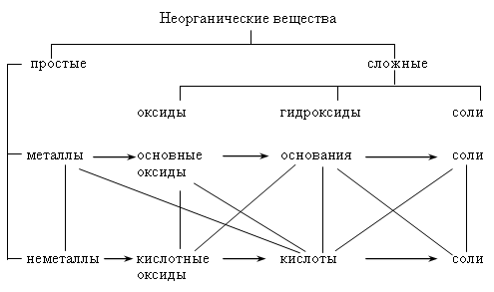

Горизонтальные ряды, соединённые стрелками, – генетические ряды металлов и неметаллов. Вещества противоположных генетических рядов взаимодействуют друг с другом (это показано линиями).

Составьте генетические ряды магния и серы. Судя по нашей схеме, для того чтобы доказать, что данное вещество – металл, можно: а) провести его реакцию с неметаллом или кислотой; б) получить его оксид или гидроксид и провести их реакцию с кислотой. Осуществим это практически (на примере взаимодействия магния с соляной кислотой). Запишем уравнение реакции:



Проставим степени окисления всех элементов. Какие элементы изменили степень окисления? Как называются реакции, в которых меняются степени окисления элементов? Что такое окислитель, восстановитель?

Покажем переход электронов:



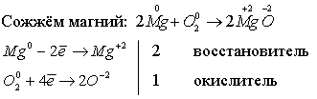

Растворим полученный оксид в воде:



Проверим среду фенолфталеином. Растворим оставшийся оксид в соляной кислоте:



Таким образом, мы подтвердили, что *Mg* – металл, а его оксид и гидроксид имеют основный характер.

Для того чтобы доказать, что элемент – неметалл, можно: а) провести его реакцию с металлом; б) получить его оксид или гидроксид и провести их реакции со щёлочью. Воспользуемся вторым способом – сожжём серу в колбе:

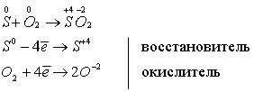

Растворим продукт реакции в воде:

 проверим среду метилоранжем, нейтрализуем раствор щёлочью:



Мы подтвердили, что *S* – неметалл, и её оксид и гидроксид имеют кислотный характер.

**Домашнее задание:** § 1, упр. 2, 3, 4, 5, 6, 10.

**Урок 3  
Химические свойства оксидов, кислот,   
оснований. Реакции ионного обмена**

**Элементы содержания:** основные классы неорганических соединений. Реакции ионного обмена.

**Требования к уровню подготовленности выпускников.**

**Уметь:** объяснять сущность реакций ионного обмена; характеризовать свойства основных классов неорганических веществ; определять возможность протекания реакций ионного обмена; составлять уравнения реакций с участием классов неорганических веществ.

**Цель**: актуализировать знания учащихся о кислотно-основных взаимодействиях оксидов, кислот, оснований; о реакциях ионного обмена, правилах составления полных и сокращённых ионных уравнений.

Оборудование: опорные конспекты «Химические свойства оксидов, кислот, оснований, солей»; реактивы: известковая вода, оксид кальция, соляная кислота, карбонат кальция, гидроксид натрия, сульфат меди, хлорид бария; трубка стеклянная, индикаторы, демонстрационные пробирки или стаканчики.

**Ход урока**

**I. Проверка домашнего задания.**

У доски один ученик воспроизводит схему, пять учеников – упр. 3, 4, 5, 6, 10; учитель проводит фронтальный опрос: из чего состоит генетический ряд неметалла; как доказать, что данное простое вещество – металл, неметалл; что оксид или гидроксид обладают кислотными или основными свойствами?

**II. Беседа с записью в тетради.**

Посмотрите на опорные конспекты. Большинство реакций, в которые вступают сложные вещества, не являются окислительно-восстановительными.

Это реакции соединения оксидов (допишите уравнения реакций):



*(Демонстрация, проверка фенолфталеином.)*

**

Реакции обмена:



*(Демонстрация, выдыхание воздуха через трубку в известковую воду.)*

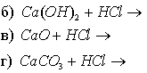

*(Демонстрация.)*

**

*(Демонстрация.)*

**

*(Демонстрация.)*

Многие из этих реакций протекают в растворах, так как в воде соли, щёлочи и кислоты диссоциируют:

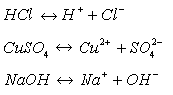

В растворах реакции происходят между ионами, такие реакции идут до конца, если: а) выделяется газ; б) выпадает осадок; в) образуется малодиссоциирующее вещество, например вода. Такие реакции называют реакциями ионного обмена и записывают в полном или сокращённом виде. Например:



*неэлектролит*

**

Задание: запишите в полном и сокращенном виде реакции ионного обмена (а–д).

**Домашнее задание:** § 1, после § 3 упр. 7, 8.

Опорные конспекты

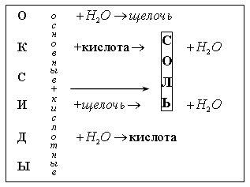

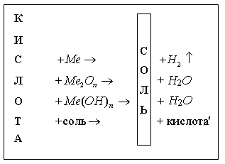

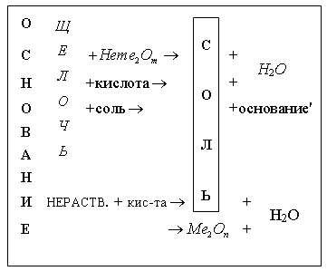

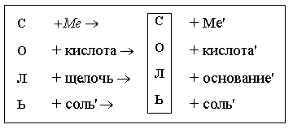

**Урок 4  
Переходные элементы. Амфотерные оксиды   
и гидроксиды**

**Элементы содержания:** амфотерность оксидов и гидроксидов.

**Требования к уровню подготовленности выпускников.**

**Уметь:** составлять уравнения химических реакций с участием амфотерных оксидов и гидроксидов.

**Цель:** сформировать представление учащихся о переходных элементах, амфотерных соединениях; научить их записывать уравнения реакций с участием амфотерных оксидов и гидроксидов, доказывать амфотерность вещества.

Оборудование: цинк (гранулы или пластинка), растворы хлорида цинка, гидроксида натрия, соляной кислоты, демонстрационные пробирки; дополнительно: образец хрома, раствор хлорида хрома (III), оксид хрома (III).

**Ход урока**

**I. Проверка домашнего задания.**

У доски два человека – упр. 7, 8. Фронтально: с чем реагируют кислоты, щёлочи, соли, основные оксиды, кислотные оксиды? Как доказать кислотный характер оксида, гидроксида? Как доказать основный характер оксида, гидроксида? Как изменяется характер оксидов и гидроксидов в периоде, в группе?

**II. Объяснение нового материала.**

Перед вами простое вещество цинк. Металл это или неметалл? Почему? Давайте проверим наше предположение. Для этого получим гидроксид цинка. Как получить нерастворимый гидроксид? По каплям прильём к раствору хлорида цинка гидроксид натрия. Выпал осадок, запишем уравнение реакции:

*ZnCl2 + 2NaOH* **→** *Zn(OH)2***↓***+ 2NaCl*

Разделим *Zn(OH)2* пополам; к одной части прильём соляную кислоту. Гидроксид растворился.

Запишем уравнение реакции:

*Zn(OH)2+2HCI* **→** *ZnCl2+2H2О*

Гидроксид цинка реагирует с кислотой, проявляет основные свойства.

Проверим, не будет ли гидроксид цинка растворяться в щёлочи. Растворяется. Значит, *Zn(OH)2* можно записать в виде кислоты: .

Тогда 

*цинкат*

*натрия*

*Zn(OH)2* реагирует со щёлочью, проявляет кислотные свойства. Вещества, обладающие и кислотными, и основными свойствами, называются *амфотерными*, а элементы, образующие такие вещества, – *переходными*. На форзаце учебника эти элементы обозначены зеленым цветом. У некоторых элементов с переменной степенью окисления существует несколько рядов соединений: основные (в низшей степени окисления), амфотерные (в средней степени окисления), кислотные (в высшей степени окисления). Например, хром. Рассмотрите схему на с. 10 учебника. Эксперимент: из хлорида хрома (III) получим гидроксид хрома (III) и проведем реакции с соляной кислотой и гидроксидом натрия. Запишите уравнения реакций:



**Домашнее задание:** § 2, упр. 2, 3.

**Урок 5  
Решение упражнений**

**Цели:** закрепить знания учащихся о структуре периодической системы, изменении свойств элементов и соответствующих им оксидов и гидроксидов в главных подгруппах и периодах; отработать умения составлять окислительно-восстановительные реакции с участием простых веществ, реакции ионного обмена с участием сложных веществ, генетические ряды элементов, давать характеристику элементу по положению в периодической системе.

**Ход урока**

**I. Проверка домашнего задания.**

Вопрос для устного ответа. Что такое амфотерное соединение? Как доказать амфотерность *ZnO* и *Zn(OH)2*?

Проверка упр. 2, 3.

**II. Решение упражнений.**

А. Составьте генетические ряды углерода и лития. Запишите уравнения реакций, соответствующих этим рядам.

Б. Запишите уравнения реакций, которые могут происходить между веществами этих рядов. Реакции обмена запишите в ионном виде.

В. Докажите амфотерность *Cr2O3* и *Cr(OH)3* уравнениями реакций.

Г. Дайте характеристику литию и углероду в соответствии с примерами на с. 5–7 учебника.

Д. Осуществите цепочки превращений. Реакции обмена запишите в ионном виде, для окислительно-восстановительных реакций составьте уравнения электронного баланса:

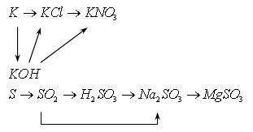

**Домашнее задание:** подготовиться к контрольной работе по § 1–3.

**Урок 6  
Контрольная работа по повторению**

**Цель:** выявить уровень усвоения учащимися важнейших вопросов курса 8 класса.

Вариант 1.

1. Дайте характеристику кальцию по его положению в периодической системе.

2. Докажите амфотерность оксида *Al2O3.*

3. Осуществите превращения. Запишите реакции обмена в ионном виде, для окислительно-восстановительных реакций составьте электронный баланс:



Вариант 2.

1. Дайте характеристику кремнию по его положению в периодической системе.

2. Докажите амфотерность *Al(OH)3*.

3. Осуществите превращения. Запишите реакции обмена в ионном виде, для окислительно-восстановительных реакций составьте электронный баланс:

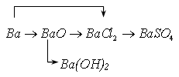

**Урок 40  
Положение металлов в периодической   
системе.**

**Элементы содержания:** положение металлов в Периодической системе химических элементов Д. И. Менделеева. Типы химических связей; металлическая связь. Типы кристаллических решеток; металлическая кристаллическая решетка.

**Требования к уровню подготовленности выпускников.**

**Уметь:** характеризовать связь между составом, строением и свойствами металлов.

**Цель:** сформировать у учащихся представление о зависимости физических свойств металлов от типа их кристаллической решётки и особенностей строения атома.

Оборудование: образцы металлов, изделия из металлов, прибор для изучения электропроводности веществ, модели металлических кристаллических решёток.

**Ход урока**

**I. Беседа.**

Учитель просит учащихся перечислить, где и как используются изделия из металлов. Подводит итог: без металлов невозможно существование современной цивилизации.

**II. Объяснение нового материала.**

Простым веществам металлам соответствуют металлические и переходные химические элементы. Их в периодической системе большинство: они располагаются во всех побочных подгруппах, к ним относятся также лантаноиды и актиноиды. В главных подгруппах металлы располагаются слева от диагонали между *В* и *At*.

На внешнем энергетическом уровне у металлов находится до 3 электронов. Если электронов больше 3, то у атома большой радиус. Это приводит к тому, что электроны внешнего энергетического уровня легко отрываются. Поэтому в металлической кристаллической решётке в узлах находятся атомы и катионы, а между ними – свободные электроны, или «электронный газ».

Металлические кристаллические решетки могут иметь различную структуру:

– кубическая объемноцентрированная структура: атомы находятся в вершинах и центре куба. Это самая неплотная упаковка у металлов, она характерна для щелочных металлов (натрия, калия, лития), железа, хрома, вольфрама;

– кубическая гранецентрированная структура: атомы находятся в вершинах и центрах сторон куба. Это плотная упаковка, она характерна для меди, серебра, золота, платины;

– гексагональная структура: атомы располагаются в углах правильных шестиугольников. Это плотная упаковка, характерная для бериллия, магния, цинка, осмия.

Именно «электронный газ» определяет общие физические свойства металлов: металлический блеск, теплопроводность, электропроводность, ковкость и пластичность.

*Демонстрация образцов металлов и их электропроводности*.

Металлы различаются цветом (так, например, алюминий – белый металл, золото – желтый, медь – красный), температурами плавления (самый легкоплавкий металл – ртуть, ее tпл = –39 °С; самый тугоплавкий – вольфрам, tпл = +3410 °С), плотностью (один из самых легких металлов – литий, его плотность 0,539 г/см3; самый тяжелый металл – осмий, его плотность 22,61 г/см3), твёрдостью (мягкие металлы: натрий, калий, цезий, легко режутся ножом; твердый металл – хром, режет стекло), пластичностью (самая высокая пластичность у золота: из 1 г золота можно вытянуть проволоку длиной 3 км; наименее пластичен хром), электропроводностью (лучше всех проводит ток серебро, хуже всех – ртуть, электропроводность серебра в 50 раз превышает электропроводность ртути) и теплопроводностью (наиболее теплопроводно серебро, его теплопроводность в 500 раз выше, чем у стекла; менее всех теплопроводна ртуть). То есть обладая общими физическими свойствами, металлы различаются степенью их проявления.

**Домашнее задание:** § 4 (читать), § 5, упр. 2, и § 6 упр. 1, 3, 4.

**Урок 41  
химические свойства металлов.   
Электрохимический ряд   
напряжений металлов**

**Элементы содержания:** общие химические свойства металлов: реакции с неметаллами, кислотами, солями. Ряд напряжений металлов.

**Требования к уровню подготовленности выпускников.**

**Уметь** составлять уравнения реакций с участием металлов.

**Цель:** сформировать представление об электрохимическом ряде напряжений металлов, актуализировать и обобщить знания учащихся о химических свойствах металлов; развивать умения составлять уравнения химических реакций.

Оборудование: колба с хлором, порошок сурьмы, натрий, кристаллизатор с водой, фенолфталеин, щипцы для сжигания веществ, цинк, магний, медь, соляная кислота, спиртовка, спички, концентрированная азотная кислота, хлорид меди (II), электрохимический ряд напряжений металлов.

**Ход урока**

**I. Проверка домашнего задания.**

Устный опрос: расположение металлов в периодической системе; особенности строения атомов металлов и их кристаллической решётки; общее и различное в физических свойствах металлов; разбор упражнений, заданных на дом.

**II. Объяснение нового материала.**

Так как металлы легко отдают электроны с внешнего энергетического уровня своих атомов, то в реакциях они выступают восстановителями. Металлы взаимодействуют с неметаллами, водой, кислотами, солями, оксидами других металлов. Будет ли проходить реакция, а если будет, то каким путём и насколько активно, можно определить по электрохимическому ряду напряжений металлов.

Правила пользования рядом:

1. Слева направо уменьшается химическая активность и восстановительная способность металлов как простых веществ.

2. Слева направо возрастает окислительная способность ионов металлов.

3. Металлы, стоящие левее водорода, вытесняют его из кислот; металлы, стоящие правее водорода, с кислотами не реагируют. (*Исключением* являются серная концентрированная и азотная кислоты, которые не выделяют водород и могут реагировать с металлами, стоящими после *H.*)

4. Металлы, стоящие до алюминия (включительно) образуют с водой гидроксиды; от алюминия до кадмия – оксиды. Остальные с водой не реагируют.

5. Металлы, стоящие левее, вытесняют из солей металлы, стоящие правее. (*Исключение:* металлы до магния не могут вытеснять другие металлы из растворов солей, так как в первую очередь реагируют с водой, образуя щёлочи.)

Данные закономерности соблюдаются только в растворах. В расплавах действуют другие правила. Так, алюминий может вытеснить калий из его оксида:



Составим схему взаимодействия металлов:

**М** + неметалл **→** бинарное соединение (соль, оксид)

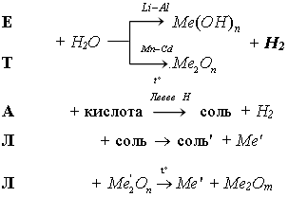

Подтвердим данную схему примерами.

*Учитель проводит опыты, ученики записывают уравнения реакций.*

1. Металлы реагируют с неметаллами:

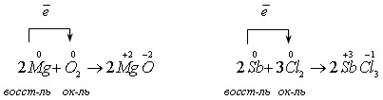

2. Металлы реагируют с водой:

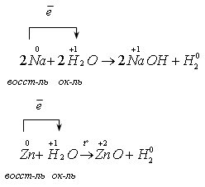

3. Металлы реагируют с кислотами.

Сравните активность:

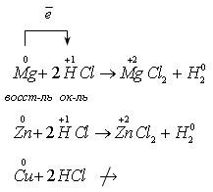

Исключение:

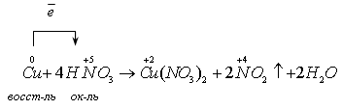

4. Металлы реагируют с солями.

Сравните активность металлов:

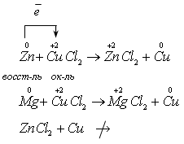

5. Металлы реагируют с оксидами:

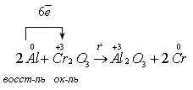

**Домашнее задание:** § 8, упр. 6; учить по тетради.

**Урок   
Решение упражнений по теме   
«Химические свойства металлов»**

**Цели:** формировать умения составлять уравнения реакций с участием металлов; проконтролировать усвоение учащимися знаний и умений по теме «Химические свойства металлов».

Оборудование: карточки для проверочной работы; 4 стаканчика, 4 гвоздя, медная проволока, цинковая пластинка, соляная кислота.

**Ход урока**

**I. Проверка домашнего задания.**

Опрос у доски**.**

Воспроизвести схему «Химические свойства металлов»; подтвердить схему уравнениями реакций.

Устно:

– что показывает ряд напряжений металлов?

– разбор упр. 6;

– почему нельзя получить медь при взаимодействии натрия с раствором хлорида меди (II)? Составьте уравнения реакций.

*(Ответ. Натрий в первую очередь реагирует с водой:*

**

*а получившаяся щелочь реагирует с хлоридом меди:*

**)

**II. Решение упражнений.**

Осуществить превращения:

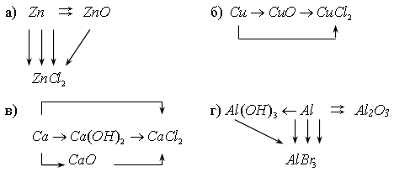

**III. Проверочная работа по карточкам.**

Вариант 1.

Закончить уравнения возможных реакций:

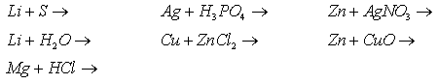

Вариант 2.

Закончить уравнения возможных реакций:

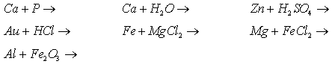

Вариант 3.

Закончить уравнения возможных реакций:

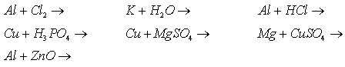

Вариант 4.

Закончить уравнения возможных реакций:

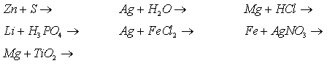

**IV. Закладка опыта по теме «Коррозия металлов».**

В четыре стаканчика наливают воду, в три последних добавляют по 2 капли соляной кислоты; в первые два стакана кладут стальные гвозди, в 3-й – стальной гвоздь, соединённый с цинковой пластинкой, в 4-й – стальной гвоздь, соединённый с медной проволокой.

**Урок 22  
Коррозия металлов и ее предупреждение**

**Элементы содержания:** общие химические свойства металлов.

**Требования к уровню подготовленности выпускников.**

**Уметь:** характеризовать связь между составом, строением и свойствами веществ, химические свойства металлов.

**Цель:** сформировать представление о коррозии как окислительно-восстановительном процессе; о способах защиты металлов от коррозии.

Оборудование: опыт, заложенный на прошлом уроке; пробирки в штативе, растворы красной и жёлтой кровяных солей.

**Ход урока**

**I. Объяснение нового материала.**

*Коррозия* *– самопроизвольное разрушение (окисление) металлов под действием факторов окружающей среды.*

Рассмотрим, что произошло со стальным гвоздём в воде. Он покрылся ржавчиной большей частью у поверхности воды. Почему? В коррозии одновременно участвуют кислород и вода:



Получившийся гидроксид железа (II) окисляется дальше:

 (ржавого цвета)

С помощью красной и жёлтой кровяных солей можно обнаружить соответственно ионы железа Fe+2 и Fe+3 по синей окраске. Возьмём воду на пробу из стакана, где проходила коррозия. Реакция не идёт, значит ионов железа нет. В случае коррозии под действием кислорода и воды образуются нерастворимые соединения железа.

В стакане, где вода была подкислена, ржавчины не образовалось. Проведём пробу на ионы железа. Ионы присутствуют. В кислой среде идёт реакция , ион железа Fe+2 окисляется кислородом воздуха:



Проведём пробу на ионы железа в случае, когда гвоздь контактировал с цинковой пластинкой. Ионов железа мало, об этом можно судить по светло-синей окраске. Цинк более активный металл, чем железо, он отдаёт свои электроны железу и окисляется: . При этом цинк переходит в раствор, в паре  он является анодом. На поверхности железа скапливаются электроны и идёт процесс восстановления водорода:. Железо выступает катодом и сохраняется от разрушения.

В паре железо выступает анодом и разрушается: . Поэтому проба на ионы железа показывает высокую их концентрацию.

**II. Закрепление.**

Задание 1. Определите, какой металл будет разрушаться в следующих парах: медь – цинк; медь – серебро; магний – олово?

Задание 2. Выпишите из учебника (§ 10) способы защиты металлов от коррозии.

**Домашнее задание:** § 10, упр. 4, 6.

**Урок 50  
Сплавы**

**Элементы содержания:** сплавы (сталь, чугун, бронза, дюралюминий).

**Требования к уровню подготовленности выпускников.**

**Уметь:** характеризовать связь между составом, строением и свойствами сплавов.

**Цель:** сформировать представление о сплавах и их классификации.

Оборудование: коллекции сплавов.

**Ход урока**

**I. Проверка домашнего задания.**

Опрос у доски.

Записать уравнения реакций коррозии железа во влажном воздухе; записать уравнения реакций коррозии железа в кислой среде, при контакте с цинком и медью.

Устно: перечислить способы защиты металлов от коррозии; разбор упражнений 4, 6 к § 10.

**II. Объяснение нового материала.**

*Сплавы* *– это материалы, состоящие из нескольких компонентов, хотя бы один из которых – металл.*

В настоящее время используется более 5000 сплавов, среди них наибольшее значение имеют сплавы железа (чёрные металлы), алюминия, меди и цинка (цветные металлы). Рассмотрите в коллекции сплавы этих металлов, по учебнику (на с. 35–37, табл. 4–5) ознакомьтесь со свойствами чугуна и стали.

Заполним таблицу «Классификация сплавов»:

|  |  |  |  |
| --- | --- | --- | --- |
| Вид  сплава | Особенности  строения | Особенности  свойств | Пример |
| 1 | 2 | 3 | 4 |
| Твёрдые растворы замещения | Металлы имеют близкие по размерам атомы и однотипные кристаллические решётки, в узлах кристаллической решётки при охлаждении расплава располагаются атомы и ионы обоих металлов | Сплавы обладают более высокой твёрдостью, прочностью, химической стойкостью, электропроводностью и пластичностью по сравнению с исходными металлами | Мельхиор  ;  ; |

*Окончание табл.*

|  |  |  |  |
| --- | --- | --- | --- |
| 1 | 2 | 3 | 4 |
| Твердые растворы внедрения | Более мелкие атомы и ионы внедряются в пустоты кристаллической решетки металла, имеющего более крупные атомы | Сплавы обладают более высокой твердостью и химической стойкостью, меньшей пластичностью | Чугун  ;  сталь |
| Механические смеси (эвтектика) | Металлы имеют разные кристаллические решётки, при охлаждении расплава образуется смесь кристаллов разных металлов | Температура плавления сплава ниже, чем у каждого из исходных металлов | Припой  :\    327,4°С;    231,9°С;    181°С |
| Интерметаллические соединения | Металлы взаимодействуют между собой, образуя соединения переменного состава, в которых присутствует ковалентная связь | Твёрдость сплава выше, а пластичность ниже, чем у исходных металлов. Полупроводники | ;;;;; |

**Домашнее задание:** записи в тетради; § 7, упр. 2.

**Урок 49  
понятие о металлургии. способы получения металлов проблемы безотходных производств в металлургии и охрана окружающей среды**

**Элементы содержания:** понятие о металлургии, способы получения металлов.

**Требования к уровню подготовленности выпускников.**

**Уметь:** составлять уравнения химических реакций получения металлов.

**Цели:** сформировать представление о металлургии, способах получения металлов разной степени активности; развивать умение составления уравнений химических реакций.

Оборудование: таблицы «Руды металлов»; коллекции «Минералы и горные породы»; модель электролизера для получения алюминия, модель доменной печи.

**Ход урока**

**I. Проверка домашнего задания.**

Упр. 2, устный опрос: классификация сплавов.

**II. Объяснение нового материала.**

В зависимости от того, где расположен металл в ряду напряжений, можно судить о его нахождении в природе:

– металлы, стоящие в ряду напряжений до алюминия, встречаются в природе в виде солей – хлоридов, сульфатов, нитратов, карбонатов;

– металлы от алюминия до ртути – в виде оксидов и сульфидов, реже в виде карбонатов;

– металлы, располагающиеся в ряду напряжений после водорода, могут встречаться в самородном виде (золото, серебро, платина, реже – ртуть и медь).

Природные образования, содержащие минералы металлов, пригодные для промышленного получения из них металлов, называют *рудами*. Наука о получении металлов из руд называется *металлургией*. В зависимости от способа извлечения металла из руды выделяют следующие виды металлургических процессов:

***1.*** ***Пирометаллургия*** – методы извлечения металлов из руд под действием высоких температур.

Сульфидные руды подвергают обжигу:



Оксидные руды и оксиды восстанавливают водородом, углем, угарным газом, более активными металлами – алюминием (алюминотермия), магнием (магнийтермия), натрием (натрийтермия):



***2. Гидрометаллургия*** – методы получения металлов, основанные на химических реакциях, происходящих в растворах.

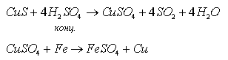

***3. Электрометаллургия*** – выделение металлов из их солей и оксидов под действием электрического тока.

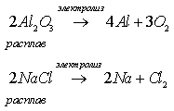

Металлы, стоящие в ряду напряжений до алюминия включительно, можно получить электролизом только расплавов оксидов и солей. Менее активные металлы можно восстановить электрическим током из растворов солей:



**Домашнее задание:** § 9, упр. 4, 5.

**Урок 42  
щелочные металлы нахождение в природе. физические и химические свойства. применение**

**Элементы содержания:** щелочные металлы.

**Требования к уровню подготовленности выпускников.**

**Уметь:** характеризовать щелочные металлы на основе их положения в периодической системе и особенностей строения их атомов; составлять уравнения реакций с участием щелочных металлов.

**Цель:** отрабатывать умения характеризовать химические элементы по их положению в Периодической системе, записывать уравнения реакций, характеризующие свойства металлов.

Оборудование: металлический натрий, литий; кристаллизаторы с водой, фенолфталеин, спиртовка, щипцы для сжигания веществ, спички, стаканчики с водой.

**Ход урока**

**I. Проверка домашнего задания.**

Опрос у доски (пиро-, гидро-, электрометаллургия); устный опрос (нахождение металлов в природе, понятия «руда», «металлургия»); проверка упражнений из домашнего задания.

**II. Объяснение нового материала.**

Вопросы для беседы. Перечислите металлы главной подгруппы первой группы. Сколько электронов находится на внешнем энергетическом уровне их атомов? Как это должно отразиться на их химических свойствах? Как изменяются радиусы атомов от лития к францию? Как это повлияет на химическую активность металлов?

Сравним химическую активность лития и натрия на примере их взаимодействия с водой.

*Демонстрационный эксперимент.*

Проверим с помощью фенолфталеина среду полученного раствора. Почему данные металлы называют щелочными? Сравним горение лития и натрия. Растворим продукты горения в воде. Прильём фенолфталеин. Что наблюдаем?

Обобщим сведения в виде схемы:

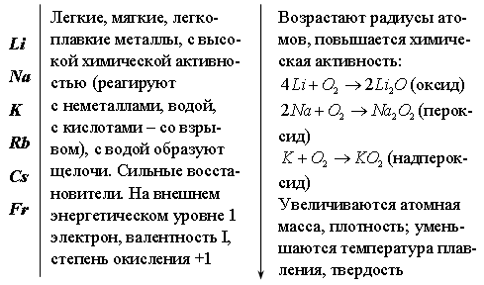

**III. Закрепление.**

Задание. Записать уравнения взаимодействия лития с азотом; с водой; с соляной кислотой; с водородом.

**Домашнее задание:** § 11, упр. 1(а); 3.

**Урок   
Соединения щелочных металлов**

**Элементы содержания:** соединения щелочных металлов.

**Требования к уровню подготовленности выпускников.**

**Уметь:** составлять уравнения реакций с участием соединений щелочных металлов; характеризовать связь между составом, строением и свойствами веществ.

**Цель:** актуализировать знания о химических свойствах основных оксидов, щелочей, солей; познакомить учащихся с применением соединений щелочных металлов в быту и производстве, значением их в жизнедеятельности организмов.

Оборудование: образцы поваренной соли, сильвинита, глауберовой соли, соды питьевой и кальцинированной, поташа; растворы щелочей *КОН* и *NaOH*, солей *FeCl2* и *CuSО4*, кислоты *НСl*; индикаторов.

**Ход урока**

**I. Проверка домашнего задания.**

Опрос у доски: химические свойства металлов.

Устный опрос: положение щелочных металлов в периодической системе, особенности строения их атомов, физических свойств; закономерности изменения физических и химических свойств щелочных металлов с увеличением порядкового номера элемента; проверка упр. 1(а); обсуждение упр. 3.

**II. Объяснение нового материала.**

Оксиды и пероксиды щелочных металлов, как мы наблюдали на прошлом уроке, с водой образуют щёлочи:



Значит, они имеют основный характер и могут реагировать с кислотами и кислотными оксидами:

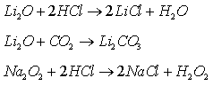



Пероксид натрия используют для регенерации кислорода воздуха в замкнутых помещениях.

Оксид натрия можно получить восстановлением пероксида натрия:

Гидроксиды щелочных металлов – щёлочи, растворимые основания. (Вспомните, с какими веществами они взаимодействуют.)

Посмотрите опыты и запишите соответствующие уравнения реакций *(демонстрация опытов):*

**

Запишите уравнения реакций *NaOH* с *СО2*:

 (питьевая сода);

 (кальцинированная сода).

Соли натрия и калия имеют большое значение в химическом производстве: из хлорида натрия электролизом раствора получают водород, хлор и гидроксид натрия; электролизом расплава – хлор и натрий:  Калий получают из хлорида методом натрийтермии: 

**III. Закрепление.**

Задание.Прочитайте в учебнике (с. 46–48) о применении поваренной соли, карбонатов натрия, глауберовой соли, поташа.

*Учитель демонстрирует образцы веществ, ученики перечисляют их значение.*

Распознавание ионов *К+* и *Na+* проводится по окраске пламени, которую придают ему соединения, внесённые в пламя на нихромовой проволоке: *Na+* – жёлтое пламя; *К+* – фиолетовое пламя.

**Домашнее задание:** § 11, упр. 1(б), 5.

**Урок 43  
щелочеземельные металлы. нахождение в природе**

**Элементы содержания:** щелочно-земельные металлы.

**Требования к уровню подготовленности выпускников.**

**Уметь:** характеризовать щелочно-земельные металлы на основе их положения в Периодической системе и строения атома, составлять уравнения реакций с участием щелочно-земельных металлов.

**Цели:** отрабатывать умения характеризовать элементы по положению в периодической системе; составлять уравнения реакций с участием металлов.

Оборудование: магний, кальций, кристаллизатор с водой; фенолфталеин; спиртовка, спички, демонстрационные пробирки, щипцы для сжигания веществ, стаканчики с водой.

**Ход урока**

**I. Проверка домашнего задания.**

Опрос у доски: химические свойства оксидов и пероксидов щелочных металлов; химические свойства щелочей; химические свойства и применение солей; проверка упр. 1(б).

Устный опрос: какова роль ионов натрия и калия в живых организмах? Проверка упр. 5. Где и как используют едкие щёлочи? Как отличить гидроксид натрия от гидроксида калия? хлорид натрия от хлорида калия?

**II. Объяснение нового материала.**

Главную подгруппу II группы составляют: бериллий – переходный элемент, его свойства и свойства его соединений сходны с алюминием и образованными им веществами (диагональное сходство); магний и щелочно-земельные металлы: кальций, стронций, барий, радий.

Сколько электронов на внешнем энергетическом уровне в атомах металлов IIА подгруппы? Как изменяются строение атома и химические свойства металлов от магния до радия? С чем могут реагировать металлы II группы?

*Демонстрации горения магния и кальция, взаимодействия их с водой.*

Обобщим сведения:

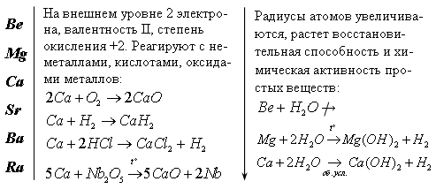

**Домашнее задание:** § 12.

**Урок 43 а  
Соединения щелочно-земельных металлов   
и магния**

**Элементы содержания:** соединения щелочно-земельных металлов.

**Требования к уровню подготовленности выпускников.**

**Уметь:** составлять уравнения реакций с участием соединений щелочно-земельных металлов.

**Цели:** отрабатывать умения составлять уравнения реакций с участием основных оксидов, оснований, солей; познакомить учащихся с применением и биологическим значением соединений магния и кальция.

Оборудование: стаканчики, соляная кислота, хлорид магния, хлорид кальция, карбонат натрия, хлорид бария, сульфат натрия, оксиды магния и кальция, известковая вода, индикаторы, стеклянная трубка; коллекции «Известняки», «Минералы и горные породы», образцы раковин моллюсков, кораллов; таблицы «Минералы в строительстве», «Поделочные камни».

**Ход урока**

**I. Проверка домашнего задания.**

Опрос у доски: химические свойства металлов IIА подгруппы. Устно: положение в Периодической системе, физические свойства, особенности строения атомов, изменение химических свойств металлов в подгруппе.

**II. Объяснение нового материала.**

Какими свойствами обладают оксиды и гидроксиды кальция и магния? Как доказать основность свойств оксидов, гидроксидов? Проведём реакции, подтверждающие основные свойства перечисленных веществ.

*Учитель проводит опыты, ученики составляют уравнения реакций:*

**

**– фенолфталеин окрасился в малиновый цвет.





Распознать ионы *Mg2+*, *Са2+* и *Ва2+* можно, используя карбонат-анион; во всех случаях образуется белый осадок.

Демонстрация опыта: 

Ион бария даёт нерастворимый в кислотах осадок с сульфат-анионом: Ион кальция образует с сульфат-анионом малорастворимый осадок *CaSО4* в случае достаточно концентрированных растворов реагентов. Ионы кальция окрашивают пламя в кирпично-красный цвет, а ионы бария – в жёлто-зелёный.

О значении соединений кальция и магния в природе и жизни человека прочитайте в § 12, рассмотрите коллекции, таблицы, натуральные объекты. Выпишите в тетрадь сведения в виде таблицы:

|  |  |  |
| --- | --- | --- |
| Название  минерала | Формула соединения,  содержащегося в минерале | Применение |
|  |  |  |

**Домашнее задание:** доделать таблицу, § 12, упр. 4, 5.

**Урок 45  
Алюминий: его физические   
и химические свойства**

**Элементы содержания:** алюминий.

**Требования к уровню подготовленности выпускников.**

**Уметь:** характеризовать алюминий на основании его положения в Периодической системе и строения атома; составлять уравнения реакций с участием алюминия.

**Цели:** продолжить формировать у учащихся представления о переходных химических элементах; формировать умения составлять уравнения химических реакций с участием простых веществ.

Оборудование: алюминий (фольга, порошок, стружка, пластинки, гранулы), растворы соляной кислоты, сульфата меди, гидроксида натрия; пробирки, спиртовка, ступка с пестиком, йод кристаллический, пипетка.

**Ход урока**

**I. Проверка домашнего задания.**

Ответы у доски: подтвердить уравнениями реакций основный характер оксида магния, гидроксида кальция; проверка упр. 4; упр. 5; устно: применение соединений магния и кальция человеком; нахождение этих соединений в природе.

Задания: даны растворы хлоридов натрия, калия, магния, кальция, бария. Как их распознать?

**II. Объяснение нового материала.**

Охарактеризуйте строение атома алюминия по его положению в периодической системе. Почему алюминий проявляет переходные свойства? Опишите физические свойства алюминия.

*Учитель демонстрирует алюминиевую фольгу.*

Алюминий химически активен, он может реагировать с неметаллами, водой, кислотами. Почему же тогда из алюминия делают посуду? Оказывается, на его поверхности образуется очень прочная оксидная плёнка, которая предохраняет алюминий от воздействия факторов внешней среды. Для того чтобы алюминий начал реагировать, с его поверхности нужно удалить оксидную плёнку.

Запишите уравнение окисления алюминия кислородом воздуха: порошок алюминия реагирует с йодом в присутствии влаги (вода – катализатор):  *(демонстрационный опыт)*; вспомните, что образуется при взаимодействии алюминия с водой, запишите уравнение реакции:



Алюминий реагирует с соляной кислотой:

 *(опыт)* и со щелочами:

 *(опыт)*;

или 

Это подтверждает его переходные свойства.

Алюминий используют в алюминотермии:



алюминий может вытеснять металлы из растворов их солей:

 *(опыт).*

**Домашнее задание:** § 13, упр. 1, повторить § 2.

**Урок 45 а  
Соединения алюминия**

**Элементы содержания:** амфотерность оксида и гидроксида алюминия.

**Требования к уровню подготовленности выпускников.**

**Уметь:** составлять уравнения реакций с участием соединений алюминия.

**Цель:** продолжить формирование умений составлять уравнения реакций с участием амфотерных соединений.

Оборудование: растворы хлорида алюминия, гидроксида натрия, соляной кислоты, карбоната натрия, таблицы «Соединения алюминия в природе», образцы минералов и горных пород.

**Ход урока**

**I. Проверка домашнего задания.**

Опрос у доски: химические свойства алюминия;

устно: перечислить физические свойства алюминия; объяснить, исходя из электронного строения, почему у алюминия переходные свойства; почему свойства бериллия и алюминия сходны? Проверка упр. 1.

**II. Объяснение нового материала.**

Вспомните, какие соединения называют амфотерными. Как можно получить гидроксид алюминия? Как доказать его амфотерность?

*Учитель проводит опыты, ученики записывают уравнения реакций:*

**

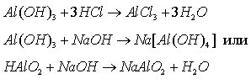

Гидроксид алюминия разлагается при нагревании:



Оксид алюминия химически пассивен и реагирует с концентрированными кислотами и щелочами при нагревании:





Из расплава оксида алюминия электролизом получают *Al*:



Распознать ионы алюминия можно так:

1) при добавлении к соли алюминия щёлочи выпадает белый осадок, растворяющийся в избытке щёлочи;

2) при добавлении к соли алюминия карбоната натрия выпадает осадок *Аl(ОН)3* и выделяется углекислый газ:



**Домашнее задание:** § 13, упр. 5, 6.

**Урок   
Решение задач на расчет выхода продукта   
от теоретически возможного**

**Элементы содержания:** вычисления по химическим уравнениям.

**Требования к уровню подготовленности выпускников.**

**Уметь:** вычислять количество вещества, объем или массу по количеству вещества, объему или массе реагентов или продуктов реакции.

**Цель:** сформировать умение решать задачи на выход продукта, продолжить формирование навыков решения задач по уравнению реакции.

Оборудование: кодоскоп, кодотранспарант с образцом решения задачи.

**Ход урока**

**I. Проверка домашнего задания.**

Опрос у доски: получение и химические свойства гидроксида алюминия; химические свойства оксида алюминия, его применение человеком; упр. 6; упр. 5, распознавание иона алюминия.

Устный опрос: какие соединения алюминия встречаются в природе, как они используются человеком?

Задание. Как различить растворы хлоридов магния и алюминия?

**II. Объяснение нового материала.**

В 8 классе мы решали задачи, связанные с понятием «доля»: массовая доля растворённого вещества в растворе, массовая доля примесей в веществе, объёмная доля кислорода в воздухе и т. д. Сегодня мы познакомимся с задачами, в которых вычисляется массовая или объёмная доля выхода продукции реакции. Количество продукта, рассчитанное по уравнению реакции, – это теоретический выход, он соответствует 100 %. Практический выход, то есть реально полученное количество вещества, меньше 100 %, и обозначается *η* (этта).

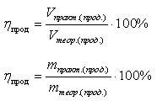

Пример задачи (на кодотранспаранте).

Сколько *л* водорода выделится при действии избытка соляной кислоты на 2,7 *г* алюминия, если выход водорода составляет 90 % от теоретического?

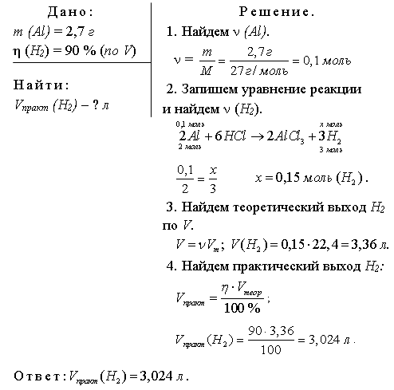

**IV. Закрепление.**

Фронтальное решение задач.

1) Выход железа при взаимодействии железной окалины с алюминием составляет 85 %. Сколько *г* железа можно получить из 1 *кг* железной окалины?

2) Выход водорода в реакции взаимодействия натрия с водой составляет 95 %. Сколько литров водорода получится при растворении в воде 2,3 *г* натрия?

**Домашнее задание:** решать задачи после § 1, упр. 8; § 8, упр. 3; § 11, упр. 2; § 13, упр. 7 (проверка через урок); подготовиться к практической работе «Соединения металлов IА–IIIA подгрупп»: с. 84. ПР №1, вариант 1, 3; ПР № 3, вариант 1–3, задача 3; ПР № 2, задания 1, 2.

**Урок 46  
Практическая работа   
решения экспериментальных задач «элементы IА-IIIА групп»**

**Элементы содержания:** щелочные и щелочноземельные металлы и их соединения. Алюминий. Амфотерность оксида и гидроксида.

**Требования к уровню подготовленности выпускников.**

**Уметь:** обращаться с химической посудой и лабораторным оборудованием; использовать приобретенные знания и умения для безопасного обращения с веществами и материалами; составлять уравнения реакций с участием металлов IА, IIА, IIIА подгрупп и их соединений.

**Цели:** развивать у учащихся навыки работы с химическими веществами и оборудованием; проверить усвоение важнейших химических свойств соединений металлов IА–IIIА подгрупп, качественных реакций на ионы *Са2+, Mg2+, Ва2+, А13+*.

Оборудование: наборы для практической работы на каждом ученическом рабочем месте.

**Ход урока**

*Учитель даёт краткую инструкцию к работе, инструкцию по правилам техники безопасности, распределяет варианты.*

Вариант I

1) Осуществить превращения, записать уравнения реакций:

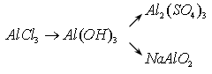

2) Распознать растворы солей, используя качественные реакции на катионы: натрия;

кальция;

алюминия.

3) Докажите, что выданный вам раствор содержит ионы бария.

Запишите уравнения реакций в ионном виде.

Вариант II

1) Осуществить превращения, записать уравнения реакций:

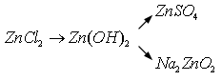

2) Распознать растворы солей, используя качественные реакции на катионы: калия;

бария;

кальция.

3) Докажите, что выданный вам раствор содержит ионы алюминия.

Запишите уравнения реакций в ионном виде.

**Урок 47  
Железо. нахождение в природе. свойства железа**

**Элементы содержания:** железо.

**Требования к уровню подготовленности выпускников.**

**Уметь:** составлять уравнения реакций с участием железа.

**Цель:** сформировать представление о химических свойствах железа, зависимости проявляемой им степени окисления от природы окислителя.

Оборудование: железо (порошок, булавка, пластина), сера, колба с кислородом, соляная кислота, сульфат меди, спиртовка, спички.

**Ход урока**

**I. Проверка домашнего задания.**

Решение на доске задач из учебника.

**II. Объяснение нового материала.**

Железо – элемент побочной подгруппы VIII группы. У него на внешнем энергетическом уровне  В соединениях железо проявляет чаще всего степени окисления +2 и +3. С сильными окислителями железо образует соединения со степенью окисления +3, со слабыми – +2, иногда образуется смесь соединений железа +2 и +3, например железная окалина: 

Образование соединений железа

|  |  |
| --- | --- |
| +2 | +3 |
| 1) с неметаллами | |
| *(опыт)* |  |
| *(опыт)* | |
| 2) с кислотами | |
| *(опыт)* |  |

*Окончание табл.*

|  |  |
| --- | --- |
| 3) с солями | |
| *(опыт)* | – |
| 4) с водой | |
|  | |

**Домашнее задание:** § 14.

**Урок 48  
окисды, гидроксиды и соли железа(II) и железа(III)**

**Элементы содержания:** оксиды, гидроксиды и соли железа.

**Требования к уровню подготовленности выпускников.**

**Уметь:** характеризовать связь между составом, строением и свойствами веществ, составлять уравнения реакций с участием соединений железа (II) и (III).

**Цель:** развивать умения учащихся составлять уравнения реакций с участием всех классов неорганических веществ; сформировать знания учащихся о качественных реакциях на ионы железа.

Оборудование: сульфат железа (II), хлорид железа (III), гидроксид натрия, красная и жёлтая кровяные соли, роданид калия.

**Ход урока**

**I. Проверка домашнего задания.**

Опрос у доски: химические свойства железа;

устный опрос: положение в периодической системе, строение атома железа, физические свойства железа.

**II. Объяснение нового материала.**

К соединениям железа +2 относятся оксид *FeO*, гидроксид *Fe(OH)2* и соли, например *FeCl2, FeSO4*. Эти соединения легко окисляются в соединения железа +3:



Оксид и гидроксид проявляют основные свойства:

*FeO* + *2НСl FeCl2* + *Н2O*

*Fe(OH)2* + *2НС1FeCl2* + *2H2O*

Получим *Fe(OH)2* из *FeSO4*:

 *(опыт)*

*Fe(OH)2* окисляется на воздухе: сначала зеленеет, потом приобретает бурую окраску:

 *(опыт)*

Соли железа +2 вступают в реакции ионного обмена со щелочами, солями, некоторыми кислотами (*H2S*):

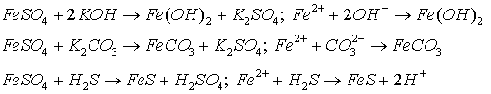

На ион железа +2 можно провести качественную реакцию с красной кровяной солью  (гексацианоферрат (III) калия):



 *(опыт)*

*синий осадок*

или



К соединениям железа +3 относятся оксид  гидроксид *Fe(OH)3*, соли, например *FeCl3, Fe(NO3)3, Fe2(SO4)3*. Эти соединения в большей степени проявляют окислительные свойства:

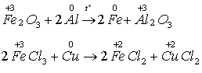

 – амфотерные соединения с преобладанием основных свойств. Качественные реакции на *Fe*3+проводятся с желтой кровяной солью  (гексацианоферрат (II) калия) и роданидом калия *KSCN*.

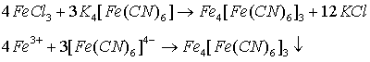

*синий осадок*

или

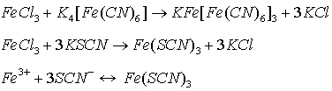

*красный раствор*

**Домашнее задание:** § 14 (до конца), упр. 1, 5.

**Урок 48 а  
Решение задач и упражнений по теме  
«Соединения железа»**

**Цель:** отработать навыки осуществления цепочек превращений, составления различных уравнений реакций.

**Ход урока**

**I. Проверка домашнего задания.**

Ответы у доски: доказать основный характер оксидов и гидроксидов железа +2 и +3; доказать восстановительные свойства соединений железа +2, окислительные свойства соединений железа +3; написать качественные реакции на ионы железа +2 и +3; разбор упр. 1; разбор упр. 5.

**II. Решение задач и упражнений.**

Расчётные задачи, качественные задачи на превращения соединений железа, их распознавание.

1. Сколько *л* угарного газа потребуется для восстановления до железа 1 *кг* железной окалины, содержащей 10 % примесей?

2. Сколько *г* гидроксида железа (III) можно получить из 500 *г* 20%-ного раствора сульфата железа (III)?

3. Сколько *кг* железа получится при восстановлении углем оксида железа (III) массой 16 *кг*, если массовая доля выхода железа составляет 80 % от теоретически возможного?

4. Осуществить превращения:

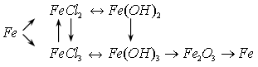

5. Как распознать растворы хлоридов: магния, алюминия, железа (II), железа (III)?

**Домашнее задание:** подготовиться к практической работе по теме «Соединения железа»: с. 84; ПР № 2, задание 3, 4, 5; ПР № 3, задачи 1, 2, 4.

**Урок 51  
Практическая работа №7  
решение экспериментальных задач по теме «металлы и их соединения»**

**Элементы содержания:** железо; оксиды, гидроксиды и соли железа (II) и (III).

**Требования к уровню подготовленности выпускников.**

**Уметь:** обращаться с химической посудой и лабораторным оборудованием; составлять уравнения реакций с участием железа и его соединений.

**Цели:** развивать у учащихся навыки работы с химическими реактивами и оборудованием; проверить усвоение химических свойств соединений железа.

Оборудование: наборы для практической работы на каждом ученическом рабочем столе.

**Ход урока**

*Учитель напоминает правила техники безопасности, уточняет план работы, распределяет варианты.*

Вариант I

1. Осуществите превращения, докажите наличие ионов железа +2 и +3 в солях с помощью качественных реакций:



2. Докажите, что выданный вам железный купорос содержит примеси сульфата железа (III).

3. Из предложенных реактивов – железо, серная кислота, сульфат меди, гидроксид железа (III) – получите сульфат железа (II).

Докажите его наличие в полученном вами растворе, запишите уравнения проведённых вами реакций в молекулярном и ион-ном видах.

Вариант II

1. Осуществите превращения, докажите наличие ионов железа +2 и +3 в солях с помощью качественных реакций:



2. Докажите, что выданный вам раствор содержит ионы железа +2.

3. Из предложенных реактивов – железо, серная кислота, сульфат меди, гидроксид железа (III) – получите сульфат железа (III).

Докажите его наличие в полученном вами растворе, запишите уравнения проведённых вами реакций в молекулярном и ион-ном видах.

**Урок 52  
обобщение и повторенеи материала темы «общие свойства металлов»**

**Цель:** актуализировать и обобщить знания о металлах.

**Ход урока**

**I. Решение задач и упражнений.**

Задание:

– закончите уравнения реакций:

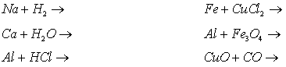

– осуществите превращения:

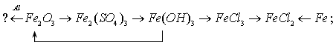

– предложите три способа получения хлорида магния;

– предложите два способа получения меди из *CuS*;

– решение задач типа: упр. 7 (§ 1), упр. 2 (§ 8), упр. 3 (§ 12), упр. 6 (§ 9).

**Домашнее задание:** повторить тему «Металлы», § 8–14.

**Урок 53  
Контрольная работа по теме   
«общие свойства металлов»**

**Цель:** контроль за уровнем усвоения темы учащимися.

Оборудование:карточки с текстом контрольной работы; периодическая система, таблица растворимости, ряд напряжений металлов.

Вариант I

1. Охарактеризуйте натрий по его положению в периодической системе, запишите уравнения реакций, характеризующие свойства натрия, его оксида и гидроксида.

2. Осуществите превращения, запишите реакции в молекулярном и ионном виде:



3. Запишите три уравнения реакций, в ходе которых получается хлорид алюминия.

4. Сколько *л* водорода получится при взаимодействии 4 *г* кальция с водой, если выход реакции составляет 96 % от теоретического?

Вариант II

1. Охарактеризуйте алюминий по его положению в периодической системе, запишите уравнения реакций, характеризующие свойства алюминия, его оксида и гидроксида.

2. Осуществите превращения, запишите реакции в молекулярном и ионном виде:



3. Запишите три уравнения реакций, в ходе которых получается нитрат железа (III).

4. Сколько *г* натрия можно получить электролизом расплава хлорида натрия массой 117 *г*, если выход реакции составляет 85 % от теоретического?

Вариант III

1. Охарактеризуйте калий по его положению в периодической системе, запишите уравнения реакций, характеризующие свойства калия, его оксида и гидроксида.

2. Осуществите превращения, запишите уравнения реакций в молекулярном и ионном виде:



3. Запишите три уравнения реакций, в ходе которых получается хлорид железа (II).

4. Сколько *кг* оксида магния можно получить разложением карбоната магния массой 10 *кг*, если выход реакции составляет 90 % от теоретического?

Вариант IV

1. Охарактеризуйте кальций по его положению в периодической системе, запишите уравнения реакций, характеризующие свойства кальция, его оксида и гидроксида.

2. Осуществите превращения, запишите реакции в молекулярном и ионном виде:



3. Запишите три уравнения реакций, в ходе которых получается сульфат алюминия.

4. Сколько *кг* железа можно получить восстановлением 116 *кг* железной окалины угарным газом, если выход этой реакции составляет 75 % от теоретического?

**Урок 27  
Общая характеристика неметаллов**

**Элементы содержания:** неметаллы как простые вещества.

**Требования к уровню подготовленности выпускников.**

**Уметь:** объяснять закономерности изменения свойств элементов в пределах малых периодов и главных подгрупп; характеризовать связь между составом, строением и свойствами неметаллов.

**Цель:** сформировать представление о положении неметаллов в Периодической системе, о зависимости строения их атомов и свойств от этого положения, о причинах аллотропии.

Оборудование: графит, сера, фосфор, бром, йод; модели кристаллических решеток алмаза и графита; прибор для демонстрации состава воздуха; ряд электроотрицательности, периодическая система.

**Ход урока**

**I. Объяснение нового материала.**

Неметаллы располагаются на диагонали *В – At* и над ней, их атомы имеют на внешнем уровне более 3 электронов (за исключением *Н, Не, В*). Чем ближе элемент расположен в периодической системе к фтору, тем сильнее проявляются у него окислительные свойства. В отличие от металлов, физические свойства неметаллов очень разнообразны. Это объясняется тем, что неметаллы могут иметь атомную кристаллическую решетку, как у бора, кристаллического кремния, алмаза, графита, и молекулярную, как у серы, белого фосфора, йода. Некоторые формы неметаллов аморфны, например пластическая сера, красный фосфор, аморфный кремний. При обычных условиях неметаллы могут быть газами (*H2, O2, Cl2, N2, F2*), жидкостями (*Br2*) и твердыми веществами (*P4, S8, C, Si, I2*). Некоторые из них электропроводны (графит, кремний), имеют металлический блеск (йод, кремний, графит). По этим признакам они напоминают металлы. Но все они – хрупкие вещества. Неметаллы выделены в общую группу, так как не имеют совокупности металлических свойств: металлического блеска, тепло- и электропроводности, пластичности.

Среди неметаллов распространено явление аллотропии: один элемент может образовывать несколько простых веществ. Причинами аллотропии являются разные кристаллические решётки (алмаз и графит) или различный состав молекул (*О2* – кислород и *О3* – озон). Сравним физические свойства и химическую активность кислорода и озона.

|  |  |  |
| --- | --- | --- |
|  | Кислород | Озон |
| Состав  молекулы | *О2* | *О3* |
| Физические свойства | Газ без цвета, вкуса и запаха, плохо растворимый в воде, в жидком состоянии светло-голубой, в твердом – синий.  tпл = – 218,7 ºС  tкип = – 183 ºС | Светло-синий газ, темно-голубая жидкость, в твердом состоянии – темно-фиолетовый, имеет сильный запах, в 10 раз лучше, чем кислород, растворим в воде.  tпл = – 193 ºС  tкип = – 112 ºС |
| Химические свойства | Сильный окислитель: | Еще более сильный окислитель, так как имеет неустойчивую молекулу: |

По химическим свойствам все неметаллы (кроме инертных газов) могут выступать окислителями по отношению к металлам:

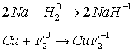

Окислительные свойства неметаллов усиливаются в периоде с увеличением заряда ядра атома. Большинство неметаллов могут быть и восстановителями (кроме *F2, He, Nе*). Даже кислород может быть окислен:



**Домашнее задание:** § 15, упр. 4; § 16 читать.

**Урок 28  
Водород**

**Элементы содержания:** водород: физические и химические свойства, получение и применение.

**Требования к уровню подготовленности выпускников.**

**Уметь:** составлять уравнения реакций с участием водорода; характеризовать связь между составом, строением и свойствами водорода.

**Цель:** на примере водорода показать окислительно-восстановительную двойственность неметаллов, сформировать знания о способах получения водорода, его применении.

Оборудование: аппарат Киппа, *Zn*, раствор *HCl*, спички, спиртовка, лучинка, консервная банка с дыркой в дне.

**Ход урока**

**I. Объяснение нового материала.**

*1. Водород как элемент.*

? Определите строение атома водорода по положению в Периодической системе.

У водорода  – протия – существуют тяжелые изотопы:  – дейтерий и  – тритий.

Водород занимает две клетки в Периодической системе. Почему? Он имеет сходство как со щелочными металлами (1 электрон на внешнем уровне, степень окисления +1 в большинстве соединений), так и с галогенами: это газ, имеющий двухатомную молекулу, до завершения внешнего энергетического уровня не хватает  образует ионные соединения с металлами – гидриды 

*2. Простое вещество Н2* – газ без цвета, вкуса и запаха, легче воздуха, плохо растворим в воде, растворим в металлах: 

*3. Получение Н2.*

В промышленности *Н2* получают:

из углеводородов: 

взаимодействием угля с водой: 

метана с водой: 

электролизом воды: 

В лаборатории обычно используют взаимодействие цинка с кислотой:



*4. Химические свойства.*

Водород – хороший восстановитель. В смеси с фтором, хлором, кислородом взрывоопасен.

*Учитель демонстрирует работу аппарата Киппа, собирает Н2 в консервную банку, перевернутую вверх дном.*

*Отверстие в дне банки должно быть закрыто спичкой. После того как банку с водородом поставили на стол (на керамическую подставку), спичка убирается, подносится горящая лучинка. Водород взрывается, банка подскакивает.*

Водород восстанавливает неметаллы.

Допишите уравнения реакций:

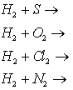

Водород может восстанавливать металлы из их оксидов:



По отношению к активным металлам водород может выступать окислителем:



*5. Применение.*

Раньше водородом заполняли дирижабли, метеорологические зонды. Сейчас водород используют как восстановитель в металлургии и органическом синтезе, для получения аммиака, в качестве экологически чистого топлива.

**Домашнее задание:** § 17, упр. 1, 2, 4.

**Уроки 29–30  
Галогены и их соединения**

**Элементы содержания:** галогены, хлороводород, соляная кислота и ее соли.

**Требования к уровню подготовленности выпускников.**

**Уметь:** составлять уравнения реакций с участием галогенов и их соединений, распознавать опытным путем хлорид-ионы.

**Цели:** на примере галогенов показать характерные свойства неметаллов, закономерности изменения неметаллических свойств в подгруппе; сформировать знания о химических свойствах галогеноводородов и галогенидов металлов, о качественной реакции на галогениды.

Оборудование: хлор в колбе, бром в ампуле, кристаллы йода в ступке, сурьма, порошок алюминия, бромид калия, йодид калия, хлорная вода, крахмальный клейстер, спиртовой раствор йода, пробирки; хлорид натрия (кристаллический), концентрированная серная кислота, пробка с газоотводной трубкой, индикаторы, раствор нитрата серебра, пробирки, магний, растворы *NaOH*, *Na*2*СО*3.

**Ход урока**

**I. Проверка домашнего задания.**

Опрос по § 17, упр. 1, 2, 4 – у доски.

**II. Объяснение нового материала.**

Выявление общего в строении и свойствах галогенов (двухатомные молекулы, летучие, с водородом и металлами проявляют степень окисления –1, в соединениях с кислородом могут иметь степени окисления +1, +3, +5, +7). Обсуждение изменения строения атомов и свойств галогенов с увеличением заряда ядра.

*Учитель демонстрирует взаимодействие хлора с сурьмой, алюминия с йодом, окраску лакмуса в хлорной воде, вытеснение хлором брома и йода из соответствующих галогенидов, качественную реакцию на йод с крахмалом. Учащиеся записывают уравнения реакций.*

На примере хлора можно обобщить свойства галогенов:

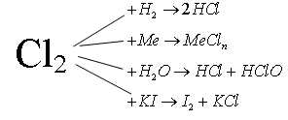

Галогеноводороды можно получить не только соединением водорода с галогеном, но и взаимодействием концентрированной серной кислоты с галогенидом.

*Учитель демонстрирует получение НСl, его растворение в воде и реакции, подтверждающие кислотные свойства НСl. Особо демонстрируются реакции между хлоридом, бромидом, йодидом и нитратом серебра, отмечается цвет и характер осадков. Записываются уравнения проведённых реакций.*

Решение упражнений на превращение, распознавание галогенов и их соединений.

**Домашнее задание:** § 18, 20; § 19, упр. 4.

**Урок 12  
положение кислорода и серы в п.С. х.э., строение их атомов. озон – аллотропная модификация кислорода**

**Элементы содержания:** кислород: его физические и химические свойства, получение и применение; вода и ее свойства.

**Требования к уровню подготовленности выпускников.**

**Уметь:** составлять уравнения реакций с участием кислорода и воды; объяснять связь между составом, строением и свойствами кислорода, воды.

**Цель:** на примере кислорода показать окислительные свойства неметаллов, актуализировать знания учащихся о химических свойствах воды.

Оборудование:  раствор  колба, лучинка, пробирка, штатив, спиртовка, спички, ложка для сжигания веществ, сера, магний.

**Ход урока**

**I. Проверка домашнего задания.**

Опрос по теме«Галогены».

1) Простые вещества галогены: физические свойства, получение, применение.

2) Химические свойства галогенов.

3) Галогеноводороды: получение и химические свойства.

Выполнение проверочной работы (5 минут).

1) Закончить уравнения возможных реакций.

Вариант 1 Вариант 2

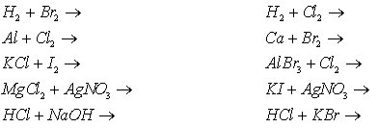

Вариант 3 Вариант 4

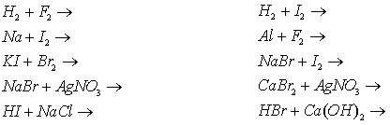

**II. Объяснение нового материала.**

*1. Кислород как элемент.*

? Дайте характеристику кислороду по положению в Периодической системе.

*2. Кислород как простое вещество.*

? Перечислите физические свойства кислорода. В составе воздуха 21 % кислорода.

*3. Получение О2:*

– перегонкой сжиженного воздуха при t = –183 ºС;

– электролизом воды;

– разложением пероксида водорода:

 *(демонстрация)*;

– разложением перманганата калия:



*4. Химические свойства.*

Кислород поддерживает горение, вызывает окисление веществ большинства классов:

– металлов:  *(демонстрация);*

– неметаллов:  *(демонстрация разложения , собирания О2 в колбу, проверка наличия О2 тлеющей лучинкой, сжигание серы в кислороде)*;

– оксидов: 

– летучих водородных соединений:



– оснований: 

– солей: 

*5. Вода.*

Самым распространенным соединением кислорода является вода. Вода является и оксидом, и летучим водородным соединением, ее формулу можно представить как *НОН*, тогда видно, что вода является и кислотой, и основанием, то есть проявляет амфотерность. Обобщим свойства воды в виде схемы:

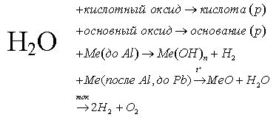

Вода вступает в обменные реакции со сложными веществами по схеме:



Пример:

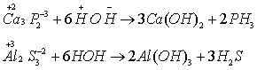

**Домашнее задание:** § 21, схему химических свойств *Н2О* выучить по тетради, записать уравнения реакций, соответствующих схеме; упр. 1, 2, 8.

**Урок 13  
Сера. аллотропия серы физические и химические свойства серы. применение**

**Элементы содержания:** сера, физические и химические свойства, нахождение в природе.

**Требования к уровню подготовленности выпускников.**

**Уметь:** составлять уравнения реакций с участием серы.

**Цель:** сформировать представление об аллотропии серы, её физических и химических свойствах.

Оборудование: сера, пробирки, спиртовка, кристаллизатор с водой, смесь порошков железа и серы, штатив, колба, ложка для сжигания веществ, индикатор, модель молекулы серы *S8*.

**Ход урока**

**I. Проверка домашнего задания.**

Устный опрос:

– кислород: получение и свойства;

– химические свойства воды (схема с примерами);

– упр. 1, 2, 8.

**II. Объяснение нового материала.**

Беседа о строении атома серы, возможных валентностях и степенях окисления. Демонстрация кристаллической серы, её превращения в пластическую серу, взаимодействия серы с железом и кислородом. Запись уравнений реакций. Обсуждение окислительных и восстановительных свойств серы, нахождения её в природе и применения.

Сера как простое вещество представляет собой желтый порошок. В кристаллическом виде она состоит из циклических неплоских молекул *S8*. Не смачивается водой, не растворяется в ней. При нагревании плавится при t = 119 ºС, при быстром охлаждении расплава получается аморфная, или пластическая, сера.

В реакциях сера может быть как окислителем (с металлами, водородом):



так и восстановителем (с кислородом, галогенами, концентрированными серной и азотной кислотами, хлоратом калия и другими сложными окислителями):



В природе сера встречается в самородном виде, в виде сульфидов и сероводорода, из которых серу можно извлечь окислением:

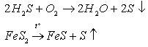

*(пирит)*

а также в виде сульфатов.

Серу применяют в медицине (серная мазь), для вулканизации каучуков (получения резины), при изготовлении пороха.

**Домашнее задание:** § 22, упр. 2, 3.

**Уроки 14-17**

**сероводород. сульфиды. сернистый газ. сернистая кислота. оксид серы (VI). серная кислота и ее соли**

**Элементы содержания:** оксид серы (VI); серная кислота и ее соли; окислительные свойства концентрированной серной кислоты; сернистая и сероводородная кислоты и их соли.

**Требования к уровню подготовленности выпускников.**

**Уметь:** характеризовать связь между составом, строением и свойствами соединений серы; составлять уравнения реакций с участием соединений серы; распознавать опытным путем сульфат-ионы.

**Цели:** отрабатывать навыки записи уравнений реакций с участием кислот и кислотных оксидов; познакомить учащихся с особыми свойствами сернистого газа и серной кислоты, стадиями производства серной кислоты.

Оборудование: сульфит натрия (крист.), *НСl* (конц.), трубка с пробкой, пробирка, растворы фуксина, перманганата калия, метилоранжа, *NaOH*, штатив, пробирки; *H2SО4* (конц.), сахарная пудра, стеклянная палочка, стаканчики, вода, медная проволока, раствор *ВаСl2*.

**Ход урока**

**I. Проверка домашнего задания.**

**II. Объяснение нового материала.**

Сера образует два оксида – *SО2* и *SО3*, оба они кислотные. Сравним эти оксиды.

|  |  |  |
| --- | --- | --- |
|  | *SO2* | *SO3* |
| 1 | 2 | 3 |
| Название | Оксид серы (IV), сернистый газ, диоксид серы | Оксид серы (VI), серный ангидрид, триоксид серы |
| Физические свойства | Бесцветный газ с резким удушливым запахом, хорошо растворимый в воде,  tкип. = –10 ºС, tпл = –75,5 ºС | При 0ºС белое твердое вещество, при t = 16,8 ºС переходит в жидкое состояние, а при t = 44,7 ºС – в газообразное, хорошо растворяется |

*Окончание табл.*

|  |  |  |
| --- | --- | --- |
| 1 | 2 | 3 |
| Химические свойства | Кислотный оксид    Обладает окислительно-восстановительной двойственностью:    *восстановитель*    *окислитель*  Обесцвечивает раствор перманганата калия и некоторые красители | Кислотный оксид    Кислотные свойства сильнее, чем у *SO2*: |

*Учитель демонстрирует получение SО2, растворение его в воде, окрашенной метилоранжем, с последующей нейтрализацией щёлочью; обесцвечивание растворов фуксина и перманганата калия (восстановительные свойства).*

Серная кислота (*H2SO4*) в концентрированном виде – сильный окислитель (окисляет металлы, неметаллы, сложные вещества); *H2SO4* – водоотнимающее средство (обугливает органические вещества).

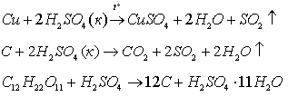

*Учитель демонстрирует взаимодействие разбавленной кислоты с цинком, оксидом меди (II), гидроксидом натрия, подкрашенным фенолфталеином, карбонатом натрия. Учащиеся записывают уравнения реакций.*

*Учитель демонстрирует концентрированную серную кислоту, ее взаимодействие с медью, сахаром, растворение Н2SO4 в воде. Особо отмечаются окислительные и водоотнимающие свойства концентрированной серной кислоты.*

Разбавленная серная кислота обладает типичными кислотными свойствами. Перечислите, какими?

Сульфат-анион даёт качественную реакцию с растворимыми солями бария, при этом образуется нерастворимый в кислотах белый осадок *BaSО4* *(демонстрация).*

Серная кислота используется во многих отраслях химической промышленности: в нефтехимии, при производстве удобрений, в целлюлозно-бумажной промышленности, в органическом синтезе, при производстве лекарств и т. д. Для этого ее производят в огромных количествах из природного сырья: сульфидных руд (), сероводорода, серы. Реакция получения *Н*2*SO*4 из *FeS*2 идет в три стадии:

1. Обжиг сырья: 

2. Окисление *SO2* до *SO3*: 

3. Поглощение *SO3* серной кислотой (поглощение *SO3* водой опасно, так как сильно экзотермично: 

 – олеум.

**III. Решение упражнений и задач на превращение и распознавание соединений серы.**

1. Как распознать растворы сульфида, сульфита и сульфата натрия одним реактивом?

*(Ответ: раствор соляной кислоты вытесняет из сульфида сероводород с характерным запахом тухлых яиц, из сульфита – сернистый газ с резким запахом, с сульфатом не реагирует.)*

2. Как распознать растворы сульфата и хлорида натрия?

*(Ответ: растворимой солью бария. При этом сульфат бария выпадает в виде белого осадка.)*

3. Как распознать сульфат натрия и серную кислоту?

*(Ответ: лакмусом.)*

4. Имея в своем распоряжении воду и серу, а также необходимое оборудование, предложите способ получения сероводорода, двух оксидов серы, сернистой и серной кислот.

5. Осуществите превращения:



Ответ: 

**Домашнее задание:** § 23, упр. 1, 3, 4.

**Урок 21  
положение азота и фосфора в п.с. х.э., строение их атомов. азот. свойства, применения**

**Элементы содержания:** азот; физические и химические свойства, получение и применение азота; круговорот азота.

**Требования к уровню подготовленности выпускников.**

**Уметь:** характеризовать связь между составом, строением и свойствами азота; составлять уравнения реакций с участием азота.

**Цель:** сформировать представление о строении атома и молекулы азота, о его физических и химических свойствах, круговороте азота в природе.

Оборудование: модель молекулы азота, таблица «Круговорот азота в природе».

**Ход урока**

**I. Проверка домашнего задания.**

Разбор упражнений у доски:

а) свойства оксидов серы;

б) особые свойства серной кислоты; качественная реакция на сульфат-анион.

**II. Изучение нового материала.**

По положению в периодической системе учащиеся строят схему строения атома азота, показывают образование молекулы *N2*. Учитель обращает внимание на тройную связь в молекуле, которая приводит к химической пассивности азота: при обычных условиях азот реагирует только с литием, с другими металлами – при нагревании, с водородом – при высокой температуре, давлении и участии катализатора, с кислородом – при температуре электрической дуги *(запись уравнений реакций).* Азот проявляет окислительные и восстановительные свойства.

По рисунку 80 (с. 145 учебника) разбирается вопрос о круговороте азота в природе.

**Домашнее задание:** § 24, упр. 1, 2.

**Урок 22-23  
Аммиак. физические и химические свойства получение и применение. Соли аммония**

**Элементы содержания:** аммиак; соли аммония.

**Требования к уровню подготовленности выпускников.**

**Уметь:** составлять уравнения реакций с участием аммиака и солей аммония, распознавать опытным путем аммиак.

**Цель:** сформировать знания о строении, получении и химических свойствах аммиака; особых свойствах солей аммония (разложение, качественная реакция).

Оборудование: кристаллические  конц. *НСl*, дихромат аммония, раствор *NaOH*, ; пробирки, штатив, спиртовка, кристаллизатор с водой, фенолфталеин, колба с пробкой и трубкой, фарфоровая чашка, предметный столик, керамическая пластина.

**Ход урока**

**I. Проверка домашнего задания.**

Строение и свойства азота (письменно на доске), круговорот азота в природе (устно), разбор упражнений 1, 2 (на доске).

**II. Изучение нового материала.**

Аммиак – газ с резким характерным запахом (раствор аммиака известен как нашатырный спирт), очень хорошо растворимый в воде, tпл = –78 ºС, tкип = –33,4 ºС. Легко сжижается, значительно легче воздуха, ядовит. Жидкий аммиак бесцветный, твердый – белого цвета.

*Учитель демонстрирует получение аммиака из нашатыря  и гашеной извести  собирает его в перевернутую вверх дном колбу; показывает растворимость аммиака (опыт «фонтанчик»): для демонстрации этого опыта можно использовать резиновую пробку с двумя отверстиями, в одно из которых вставлена прямая стеклянная трубка, по которой вода будет подниматься из кристаллизатора в колбу, во второе – короткая трубочка с резиновой грушей, через которую в колбу с аммиаком впрыскивается несколько капель воды. Далее с полученным раствором аммиака можно провести реакцию нейтрализации с кислотой.*

Аммиак обладает восстановительными свойствами из-за того, что азот находится в нем в низшей степени окисления. Аммиак горит:



каталитически окисляется:



восстанавливает сложные вещества:



На примере аммиака рассматриваются оснóвные свойства с точки зрения протолитической теории: основания – частицы, способные присоединять протон *Н*+.

Учащимся объясняется электронное строение аммиака; у атома азота остается неподеленная электронная пара, частичный заряд на азоте – отрицательный, поэтому к нему в растворе будут притягиваться положительные ионы водорода:



Так по донорно-акцепторному механизму образуется ион аммония.

В воде аммиак ведет себя подобным образом:



Молекулы воды диссоциируют, протоны присоединяются к молекулам аммиака, а гидроксид-анионы остаются в растворе, определяя щелочную среду.

Этим объясняется малиновая окраска фенолфталеина в растворе аммиака.

*Учитель демонстрирует взаимодействие концентрированной соляной кислоты с аммиаком («дым без огня»):*

**

Взаимодействием аммиака с кислотами получают соли аммония: все они растворимы, реагируют со щелочами (качественная реакция), разлагаются при нагревании.

*Учитель демонстрирует разложение дихромата и хлорида аммония, взаимодействие хлорида аммония с гидроксидом натрия. Записывает уравнения реакций:*

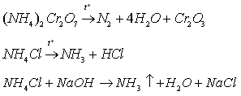

Аммиак получают:

1) прямым синтезом 

2) из нитридов 

3) из солей аммония 

**Домашнее задание:** § 25, упр. 5; § 26, упр. 4.

**Уроки 25-27**

**оксид азота (II) и оксид азота (IV). азотная кислота. окислительные свойства азотной кислоты. соли азотной кислоты**

**Элементы содержания:** оксиды азота (II) и (IV); азотная кислота и ее соли; окислительные свойства азотной кислоты.

**Требования к уровню подготовленности выпускников.**

**Уметь:** характеризовать связь между составом, строением и свойствами соединений азота; составлять уравнения реакций с участием оксидов азота, азотной кислоты и ее солей.

**Цель:** сформировать знания об особенных свойствах азотной кислоты и нитратов, о способах получения азотной кислоты.

Оборудование: *HNО3* (конц.), медная проволока, растворы *HNО3, NaOH*, фенолфталеина, *Na2CО3*, пробирки, оксид меди (II).

**Ход урока**

**I. Проверка домашнего задания.**

У доски: получение аммиака, его химические свойства; химические свойства солей аммония, качественная реакция;

разбор упр. 4.

**II. Изучение нового материала.**

Азот образует пять оксидов: *N2О* и *NО* – не образуют кислот и солей; *N2О3* образует азотистую кислоту *HNО2* и её соли нитриты; *N2О5* образует азотную кислоту *HNО3* и её соли – нитраты; *NО2* образует обе эти кислоты и их соли.

Задание. С помощью учебника (§ 27) выполнить следующую цепочку превращений:

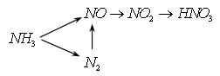

*HNО3* – очень сильный окислитель, поэтому с металлами она реагирует по-особому. При взаимодействии с металлами азотная кислота **не образует водорода,** а дает соль (нитрат), воду и азотсодержащий побочный продукт, который зависит от активности металла и концентрации кислоты. Концентрированная азотная кислота с металлами I–II групп главных подгрупп дает *N*2*O*, с остальными – *NO*2; разбавленная *HNO*3 с металлами I, II, III групп главных подгрупп дает  с остальными – *NO*. При взаимодействии этих металлов с кислотой средней концентрации может выделяться азот (*N*2).

*Демонстрация взаимодействия меди с HNО3 (конц.) и запись уравнения реакции.*

*HNО3* может окислять неметаллы и сложные вещества. С оксидами, гидроксидами металлов и солями азотная кислота проявляет типичные кислотные свойства *(учитель демонстрирует реакции, ученики записывают их уравнения).*

Нитраты – растворимые соли, вступают в реакции ионного обмена, при нагревании разлагаются.

*Учитель может дать схему разложения нитратов:*

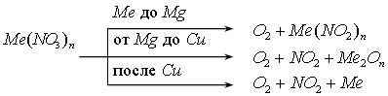

**III. Закрепление.**

Решение задач и упражнений на превращения соединений азота.

1. Как из воды и воздуха, имея необходимое оборудование, получить: аммиак, оксид азота (II), оксид азота (IV), азотную кислоту, нитрат аммония?

2. Осуществить превращения:



Ответ:

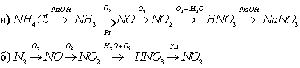

**Домашнее задание:** § 27, упр. 7.

**Урок 28**

**Фосфор. аллотропия фосфора. свойства фосфора**

**Элементы содержания:** фосфор.

**Требования к уровню подготовленности выпускников.**

**Уметь:** характеризовать связь состава, строения и свойств аллотропных модификаций фосфора; составлять уравнения реакций с участием фосфора.

**Цель:** познакомить учащихся с аллотропией фосфора, его физическими и химическими свойствами.

Оборудование: красный фосфор, колба, ложка для сжигания веществ, спиртовка, вода, метилоранж.

**Ход урока**

**I. Проверка домашнего задания.**

Опрос у доски: химические свойства *HNО3*; разложение нитратов.

Проверочная работа по вариантам (10 мин).

Вариант 1.

Закончить уравнения реакций.

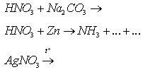

Вариант 2.

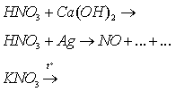

Вариант 3.

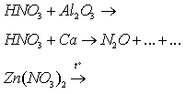

Вариант 4.



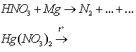

**II. Изучение нового материала.**

Белый фосфор получают прокаливанием фосфата кальция с углем и песком:



Молекулы белого фосфора состоят из 4 атомов (*P4*), расположенных в виде пирамиды. При нагревании белого фосфора в присутствии йода получают красный фосфор; а при давлении 1,2 ГПа в присутствии солей ртути белый фосфор превращается в черный.

***Белый фосфор*** получается при охлаждении паров фосфора; он имеет молекулярную кристаллическую решетку, летучий, мягкий, на холоде – хрупкий, светится в темноте, самовоспламеняется при t = 34 ºС, в воде не растворяется, химически активен, ядовит.

***Красный фосфор*** – аморфный, его молекулы полимерны, представляют из себя цепочки разной длины, поэтому цвет может быть от красного до фиолетового. Красный фосфор не светится в темноте, не ядовит, не может самовоспламениться, его температура возгорания 260 ºС. Химически менее активен, чем белый фосфор.

***Черный фосфор*** очень похож на графит, имеет атомную кристаллическую решетку, температура возгорания 490 ºС, полупроводник, химически пассивен.

Фосфор в реакциях чаще всего бывает восстановителем (с кислородом, галогенами, бертолетовой солью, азотной кислотой):



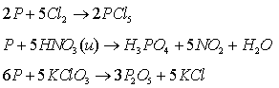

С металлами может быть окислителем:

 (фосфид магния).

Из фосфидов можно получить фосфин *PH3*:



**Домашнее задание:** § 28, упр. 4.

**Урок 29  
оксид фосфора (V). Фосфорная кислота и ее соли**

**Элементы содержания:** оксид фосфора (V); ортофосфорная кислота и ее соли.

**Требования к уровню подготовленности выпускников.**

**Уметь:** составлять уравнения реакций с участием соединений фосфора (V).

**Цель:** сформировать представление о кислых солях, реакциях неполной нейтрализации; продолжить формировать умения составлять уравнения реакций с участием кислот и солей.

Оборудование: растворы     пробирки, индикаторы, образцы природных фосфатов, *Mg*.

**Ход урока**

**I. Проверка домашнего задания.**

Устно: аллотропные модификации фосфора;

письменно у доски: химические свойства фосфора.

**II. Изучение нового материала.**

*Н3РО4* – трёхосновная кислота средней силы, проявляет все типичные свойства кислот *(демонстрация среды, взаимодействия с NaOH, Na2CО3, Mg*).

Может давать три ряда солей: кислые соли – гидрофосфаты и дигидрофосфаты, средние соли – фосфаты:

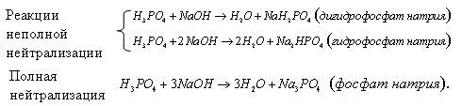

Кислые соли могут взаимодействовать со щелочами и разлагаться при нагревании на среднюю соль и *Н3РО4*.

Качественной реакцией на фосфат-анион является взаимодействие с (жёлтый осадок). Однако этот осадок образуется только в нейтральной и щелочной средах. В кислой среде он растворяется *(демонстрация).*

**Домашнее задание:** § 28, упр. 2, 3.

**Урок 29 а   
Азотные и фосфорные удобрения**

**Элементы содержания:** круговорот азота; фосфор.

**Требования к уровню подготовленности выпускников.**

**Уметь:** характеризовать связь между составом, строением и свойствами удобрений.

**Цель:** ознакомить учащихся с разновидностями удобрений, их биологическим значением.

Оборудование: коллекции «Минеральные удобрения», таблица «Классификация минеральных удобрений».

**Ход урока**

**I. Проверка домашнего задания.**

Разбор упр. 2, 3 на доске.

Письменно у доски: химические свойства фосфорной кислоты; соли фосфорной кислоты.

**II. Изучение нового материала.**

Работа с учебником и коллекцией минеральных удобрений.

Задание 1. Прочитать с. 246–251. Рассмотреть схему на с. 248 (как классифицируют удобрения). На с. 255–259 прочитать об азотных и фосфорных удобрениях, выписать их названия и формулы, рассмотреть эти удобрения в коллекции.

Задание 2. Приготовьтесь отвечать на вопросы 1–4.

*Обсуждение вопросов. Беседа по прочитанному.*

**Домашнее задание:** с. 246–251, с. 253–260.

**Уроки 33-34  
химические свойства углерода. адсорбция. угарный газ**

**Элементы содержания:** углерод, аллотропные модификации, физические и химические свойства углерода; угарный газ – свойства и физиологическое действие на организм; углекислый газ.

**Требования к уровню подготовленности выпускников.**

**Уметь:** характеризовать связь состава, строения и свойств веществ на примере аллотропных модификаций и оксидов углерода; составлять уравнения реакций с участием углерода, угарного и углекислого газов.

**Цель:** продолжать формирование представлений об аллотропии, об окислительно-восстановительных свойствах веществ на примере углерода и его оксидов.

Оборудование: образцы графита, каменного угля, активированного угля; таблица «Применение алмаза и графита»; раствор краски; модели кристаллических решёток алмаза и графита; мел, раствор *НCl*, пробирки, пробка с трубкой.

**Ход урока**

**I. Проверка домашнего задания.**

Устный опрос о классификации и значении минеральных удобрений; письменно у доски (2 чел.) – азотные и фосфорные удобрения (формулы, названия, получение).

**II. Изучение нового материала.**

Рассказ учителя об алмазе, графите, угле, их применении человеком *(демонстрация адсорбции краски активированным углем).*

*Углерод в природе встречается в виде алмаза и графита.*

***Алмаз*** – самое твердое природное вещество, бесцветный, прозрачный, нерастворимый, не проводит электрический ток, имеет атомную кристаллическую решетку тетраэдрического строения. При 1750 ºС переходит в графит.

***Графит*** – темно-серое, непрозрачное, жирное на ощупь вещество, мягкое, электропроводное, со слабым металлическим блеском. Имеет слоистую кристаллическую решетку. В слоях атомы связаны прочно в виде шестиугольников, между слоями связи слабые. При t = 1200 ºС и давлении 4 ГПа графит переходит в алмаз. Сажа и уголь – разновидности графита.

Алмаз и графит – тугоплавкие, нерастворимые вещества.

Получены искусственные аллотропные модификации углерода – фуллерены (имеют сферические молекулы *С60, С70*), карбин (имеет цепочечное строение *(–С  С–)n*).

Алмаз используют для изготовления ювелирных украшений, для резки и шлифовки металлов и других материалов, графит – в качестве электродов, смазочного материала, уголь – в качестве топлива; активированный уголь обладает способностью удерживать на своей поверхности газообразные и твердые вещества (адсорбция), это свойство применяется в противогазах, для очистки питьевой воды *(демонстрация адсорбции).*

По химическим свойствам углерод в большей степени восстановитель (с кислородом, оксидами металлов, концентрированными серной и азотной кислотами):

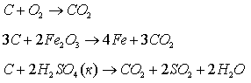

С металлами и водородом может проявлять окислительные свойства:

– карбид алюминия

 – метан

Углерод образует два оксида – *CO* и *CO2*.

Оксиды углерода

|  |  |  |
| --- | --- | --- |
|  | *CO* | *CO2* |
| 1 | 2 | 3 |
| Название | Оксид углерода (II), монооксид углерода, угарный газ | Оксид углерода (IV), диоксид углерода, углекислый газ |
| Строение  молекулы | В молекуле тройная связь, одна из связей образована по донорно-акцепторному механизму: | Линейная молекула с двумя двойными связями: |
| Физические свойства | Бесцветный газ, без запаха, плохо растворимый в воде, ядовит | Бесцветный газ, без запаха, тяжелее воздуха, растворим в воде, в растворе имеет кислый вкус |
| Способы  получения | Неполное сгорание углеродсодержащих веществ:    Взаимодействие углекислого газа с углем: | Полное сгорание углеродсодержащих веществ:    Разложение карбонатов: |

*Окончание табл.*

|  |  |  |
| --- | --- | --- |
| 1 | 2 | 3 |
|  |  | Взаимодействие карбонатов с кислотами:    выделяется также при дыхании живых существ |
| Химические свойства | Несолеобразующий оксид. Обладает окислительно-восстановительной двойственностью: | Кислотный оксид:    Окислитель: |

**Домашнее задание:** § 29, упр. 6,8; § 30.

**Урок 35  
углекислый газ. угольная кислота и ее соли**

**Элементы содержания:** угольная кислота и ее соли; круговорот углерода.

**Требования к уровню подготовленности выпускников.**

**Уметь:** составлять уравнения реакций с участием карбонатов, распознавать опытным путем карбонат-ионы.

**Цель:** продолжить формировать представление о кислых солях; дать понятие о жёсткости воды и качественной реакции на карбонаты, об основных солях, круговороте углерода в природе.

Оборудование: таблица «Карбонаты в природе», коллекция «Карбонаты», малахит, мел, растворы *Na2CO3, НCl, СаСl2*, пробирки, спиртовка, штатив, известковая вода.

**Ход урока**

**I. Проверка домашнего задания.**

Разбор упр. 6, 8; устно – аллотропия углерода.

Графический диктант «Оксиды углерода».

I вариант – *СО*; II вариант – *СО2*.

Учащиеся ставят «+», если согласны с утверждением, «–» – если не согласны.

1. Бесцветный газ, без запаха.

2. Тяжелее воздуха.

3. Проявляет кислотные свойства.

4. Проявляет окислительные свойства.

5. Проявляет восстановительные свойства.

6. Ядовит.

7. Соединяется с гемоглобином крови.

8. Получается разложением карбонатов.

9. Горюч.

10. Используется для тушения пожаров.

Ответы:

I вариант: + – – + + + + – + –;

II вариант: + + + + – + + + – +.

**II. Изучение нового материала.**

Угольная кислота – неустойчивое соединение, но ее соли широко распространены в природе.

Соли угольной кислоты можно разделить на 3 группы: средние, кислые и основные.

Средние соли делят на растворимые ( – кальцинированная сода,  – поташ) и нерастворимые ( – мел, известняк, мрамор; и т. д.). Растворимые вступают в реакции ионного обмена с солями и растворимыми гидроксидами:



Нерастворимые разлагаются при нагревании:



Средние карбонаты при взаимодействии с углекислым газом в присутствии воды превращаются в кислые соли – гидрокарбонаты:

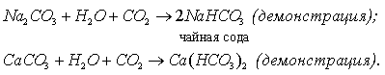

Кислые соли разлагаются при нагревании:



нейтрализуются щелочами:



Гидрокарбонаты присутствуют в природной воде, определяя ее временную жесткость.

Основные соли – гидроксокарбонаты – также встречаются в природе, например малахит: 

Основные соли разлагаются при нагревании:



Качественной реакцией на все карбонаты является взаимодействие с кислотами; при этом выделяется углекислый газ в виде пузырьков с характерным шипением *(демонстрация):*

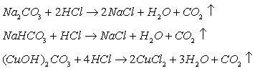

Соединения углерода многочисленны и разнообразны, они превращаются друг в друга, и таким образом совершается круговорот углерода в природе.

Задание. Рассмотрите рис. 100 (с. 170) и расскажите о круговороте углерода.

**Домашнее задание:** § 29; § 30, упр. 6.

**Урок 37  
Кремний и его соединения. стекло. цемент**

**Элементы содержания:** кремний; оксид кремния (IV), кремниевая кислота и силикаты.

**Требования к уровню подготовленности выпускников.**

**Уметь:** составлять уравнения реакций с участием кремния и его соединений.

**Цели:** сформировать знания о свойствах кремния, его оксидов, силикатов; формировать умения записывать окислительно-восстановительные и ионные уравнения реакций.

Оборудование: таблица «Применение кремния и его соединений»; растворы *Na2SiО3, HCl, CaCl2*; коллекция «Минералы и горные породы».

**Ход урока**

**I. Проверка домашнего задания.**

Разбор упр. 6;

у доски – химические свойства карбонатов;

устно – круговорот углерода.

**II. Изучение нового материала.**

***Кремний*** – второй по содержанию в земной коре элемент. Он входит в состав множества горных пород и минералов *(показ коллекции),* песка.

Кремний не встречается в природе в свободном состоянии. Его выделяют из оксида кремния (IV):



***Кристаллический кремний*** – темно-серое вещество с металлическим блеском, очень твердое, но хрупкое, полупроводник. Из него делают солнечные батареи.

***Аморфный кремний*** – белый порошок, с примесями – коричневый. Аморфный кремний химически более активен, чем кристаллический, вступает в реакции с кислородом, галогенами, щелочами:

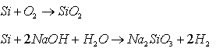

В этих реакциях он является восстановителем.

С металлами проявляет окислительные свойства:

 – силицид.

Оксид кремния (IV), или кремнезем, – тугоплавкое, нерастворимое, очень твердое вещество, так как имеет атомную кристаллическую решетку, сходную с решеткой алмаза. Он проявляет слабые кислотные и окислительные свойства:

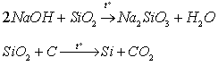

Особое его свойство – способность реагировать с фтороводородом:



Кремниевая кислота – нерастворимое в воде вещество, реагирует со щелочами:



разлагается при нагревании:



Ее соли – силикаты – в большинстве своем нерастворимы. Растворимые силикаты реагируют с кислотами (качественная реакция):

 *(демонстрация)*

( выпадает в виде прозрачного осадка);

солями:

 *(демонстрация);*

гидроксидами кальция и бария.

**Домашнее задание:** § 31, упр. 1, 4а, б, 5, 3.

**Урок 37 а  
Силикатная промышленность**

**Элементы содержания:** стекло.

**Требования к уровню подготовленности выпускников.**

**Уметь:** характеризовать связь состава, строения и свойств веществ.

**Цель:** сформировать представление о производстве керамики, стекла, цемента.

Оборудование: таблица «Изделия из керамики и стекла».

**Ход урока**

**I. Проверка домашнего задания.**

Устно: химические свойства кремния, *SiО2*, силикатов;

разбор упр. 1, 4а,б, 5, 3.

**II. Изучение нового материала.**

Описание производства керамики, стекла и цемента по плану:

1) сырьё;

2) этапы производства;

3) химизм производственных процессов;

4) применение и разновидности керамики, стекла, цемента.

Силикатная промышленность.   
Производство стекла, керамики, цемента

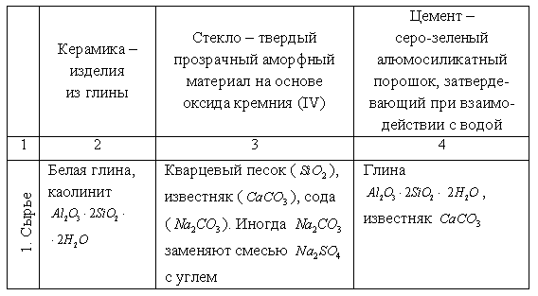

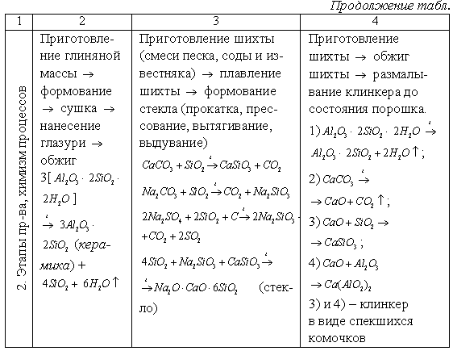

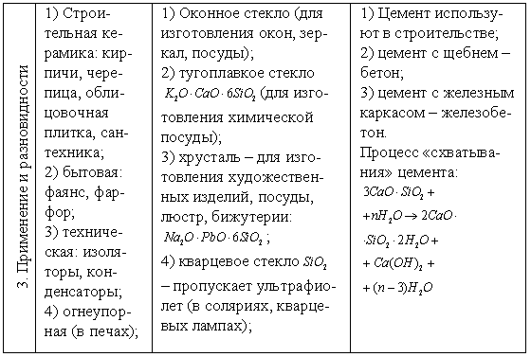

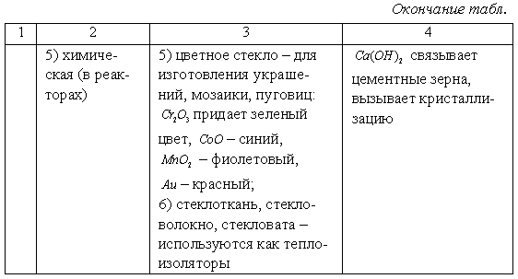

**Домашнее задание:** § 31.

**Урок 38  
Обобщение знаний по теме «кислород и сера. азот и фосфор. углерод и кремний»**

**Цель:** актуализировать и систематизировать знания по теме «неметаллы».

**Ход урока**

**I. Проверка домашнего задания.**

Устный опрос по теме «Силикатная промышленность».

**II. Решение задач и упражнений по теме «Неметаллы».**

Распознавания, превращения, расчётные задачи.

1) Предложите способ распознавания сульфата, нитрата, хлорида, фосфата, силиката и карбоната натрия.

2) Осуществите превращения:



3) Сколько *л* оксида азота (IV) выделится при взаимодействии 63 *г* 60 %-ного раствора азотной кислоты с медью?

4) Сколько *г* серной кислоты можно получить из 1 *кг* пирита, содержащего 20 % примесей?

**Домашнее задание:** подготовиться к практической работе № 6, варианты 1, 2, опыт 1.

**Урок 48  
Практическая работа   
«Получение и распознавание кислорода   
и водорода»**

**Элементы содержания:** водород и кислород, физические и химические свойства, получение.

**Требования к уровню подготовленности выпускников.**

**Уметь:** обращаться с химической посудой и лабораторным оборудованием; распознавать опытным путем водород и кислород.

**Цель:** отработка навыков безопасной работы со спиртовкой, едкими и сыпучими веществами; изучение качественных реакций на газы.

Оборудование: наборы для практической работы на каждый ученический стол.

**Ход урока**

*Учащиеся по инструкциям (с. 189, 191) получают, собирают и обнаруживают кислород и водород.*

**Домашнее задание:** подготовиться к ПР № 5 (задачи 3, 4); ПР № 4 (задачи 1, 4, 5, 6, 8); ПР № 6 (вариант 1, опыт 2).

**Урок 49  
Практическая работа   
«Соединения серы, галогенов, азота»**

**Элементы содержания:** серная кислота и ее соли; аммиак, соли аммония; соляная кислота и ее соли.

**Требования к уровню подготовленности выпускников.**

**Уметь:** распознавать опытным путем аммиак, хлорид-ионы, сульфат-ионы.

**Цель:** отработка навыков получения газообразных веществ, усвоение качественных реакций на хлорид-, сульфат-, йодид-, бромид-анионы, катион аммония.

Оборудование: наборы для практической работы на каждый ученический стол.

**Ход урока**

*Работа проводится по вариантам.*

Вариант 1.

1. ПР № 6, вариант 1, все задания.

2. ПР № 4, задача 1, задача 4.

3. ПР № 5, задача 3а.

Вариант 2.

1. ПР № 6, опыт 2.

2. ПР № 4, задача 5, задача 6.

3. ПР № 5, задача 3б.

**Домашнее задание:** ПР № 5, задачи 5, 6; ПР № 6, вариант 2, опыт 2.

**Урок 36  
Практическая работа   
«получение оксида углерода и изучение его свойств. распознавание карбонатов»**

**Элементы содержания:** углекислый газ; карбонаты; силикаты.

**Требования к уровню подготовленности выпускников.**

**Уметь:** распознавать опытным путем углекислый газ, карбонат-ион.

**Цель:** усвоение качественных реакций на карбонат- и силикат-анионы, формирование практических навыков.

Оборудование: наборы для практической работы на каждый ученический стол.

**Ход урока**

1. ПР № 6, вариант 2, опыт 2.

2. ПР № 5, задача 5.

3. ПР № 6, задача 6.

**Домашнее задание:** подготовка к контрольной работе по § 15–31 (примерные задания: с. 163 № 2, 5; с. 141 № 1).

**Урок 38  
Контрольная работа по теме «кислород и сера, азот и фосфор, углерод и кремний»**

**Цель:** контроль за уровнем усвоения учащимися знаний и умений по теме «Неметаллы».

Вариант 1.

1. Докажите уравнениями реакций, что аммиак обладает основными и восстановительными свойствами.

2. Осуществите превращения:



3. Допишите уравнения реакций; реакции ионного обмена запишите в кратком ионном виде:

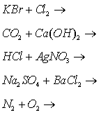

4. Решите задачу.

Сколько *л* углекислого газа выделится из 120 *г* мрамора, содержащего 18 % примесей, при действии на него избытком соляной кислоты?

Вариант 2.

1. Докажите уравнениями реакций, что серная кислота обладает кислотными и окислительными свойствами.

2. Осуществите превращения:



3. Допишите уравнения реакций; реакции ионного обмена запишите в краткой ионной форме:

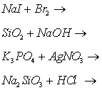



4. Решите задачу.

Сколько *г* осадка получится при взаимодействии избытка серной кислоты со 104 *г* 10 %-ного раствора хлорида бария?

**Уроки 54-55**

**ПЕРВОНАЧАЛЬНЫЕ СВЕДЕНИЯ О строении органических веществ. изомерия**

**Элементы содержания:** первоначальные сведения о строении органических веществ.

**Цель:** сформировать представление о составе и строении органических соединений, их отличительных признаках; выявить причины многообразия органических веществ; продолжить формирование умения составлять структурные формулы на примере органических веществ; сформировать представление об изомерии и изомерах.

Оборудование: образцы органических веществ (уксусная кислота, ацетон, аскорбиновая кислота, сахар – в фабричных упаковках с этикетками), бумага, свеча, спиртовка со спиртом, сухое горючее (уротропин), нефть, образцы изделий из пластмассы и синтетических волокон (линейки, ручки, капроновые ленты, пуговицы, цветочные кашпо, полиэтиленовые пакеты и т. д.); спички, фарфоровая чашка, тигельные щипцы; шаростержневые модели метана, этилена, ацетилена, пропана, бутана, изобутана, циклогексана; на каждый ученический стол – набор шаростержневых моделей.

**Ход урока**

**I. Изучение нового материала.**

Учитель рассказывает, как произошел термин «органические вещества», объясняет, что раньше органическими считались вещества, образующиеся в живых организмах или под их воздействием; в настоящее время синтетически получено множество веществ, по своим свойствам являющихся органическими. Каковы же отличительные признаки органических веществ?

Учитель показывает образцы органических веществ, называет их и, если возможно, указывает молекулярную формулу *(для некоторых веществ формулы записаны заранее на доске)*: уксусная кислота *С2Н4О2*, ацетон *С3Н6О*, этиловый спирт (в спиртовке) *С2Н6О*, сухое горючее уротропин *C6H12N4*, витамин С или аскорбиновая кислота *С6Н8О6*, сахар *С12Н22О11*, парафиновая свеча и нефть, в состав которых входят вещества с общей формулой *СхНy*, бумага, состоящая из целлюлозы *(C6H10О5)n*.

Учитель. Что общего вы заметили в составе этих веществ? Какое химическое свойство вы можете предположить для этих веществ? *(Во все перечисленные соединения входит углерод и водород. Они горят.)*

Учитель демонстрирует горение уротропина, свечи и спиртовки, обращает внимание на характер пламени, вносит последовательно в пламя спиртовки, уротропина и свечи фарфоровую чашку, показывает, что от пламени свечи образуется копоть. Далее обсуждается вопрос о том, какие вещества образуются в ходе горения органических веществ.

Учитель. Не все органические вещества способны гореть, но все они разлагаются при нагревании без доступа кислорода, обугливаются. *(Демонстрация обугливания сахара при нагревании.)*

Задание. Определите вид химической связи в органических веществах, исходя из их состава.

*Далее ученики в тетрадях записывают* признаки органических веществ:

1. Содержат углерод.

2. Горят и (или) разлагаются с образованием углеродсодержащих продуктов.

3. Связи в молекулах органических веществ ковалентные.

Учитель. Изучение органических веществ в XIX веке столкнулось с рядом затруднений. Одно из них – «непонятная» валентность углерода. Так, например, в метане *СН4* валентность углерода IV, в этилене *С2Н4*, в ацетилене *С2Н2*, в пропане *С3Н8* соответственно II, I и 8/3. Полученные валентности маловероятны. Значит, к органическим веществам нельзя применять методы неорганической химии.

На самом деле в строении органических веществ есть особенности: валентность углерода всегда IV, атомы углерода соединяются между собой в углеродные цепочки.

Задание. Постарайтесь построить структурные формулы *СН4, С2Н4, С2Н2, С3Н8*, зная эти особенности.

*Учащиеся в тетрадях строят структурные формулы и выносят их на доску. Для сравнения учитель демонстрирует шаростержневые модели этих веществ.*

Учитель. Посмотрите на Периодическую систему. Сейчас открыто более 110 химических элементов, и все они входят в состав неорганических веществ. Однако на сегодня известно менее миллиона неорганических соединений. В состав же природных органических веществ входят немногие элементы: углерод, водород, кислород, азот, сера, фосфор, некоторые металлы. В последнее время синтезируют элементорганические вещества, расширяя этим спектр элементов, входящих в состав органических веществ. В 1999 году зарегистрировано 18-миллионное органическое вещество. В чём же причины такого многообразия органических веществ?

*Учитель демонстрирует модели молекул этана, этилена, ацетилена, бутана, изобутана и циклогексана.*

*Учащиеся в тетради записывают* причины многообразия органических соединений:

1. Соединение атомов углерода в цепи разной длины.

2. Образование атомами углерода простых, двойных и тройных связей с другими атомами и между собой.

3. Разный характер углеродных цепочек: линейные, разветвлённые, циклические.

4. Множество элементов, входящих в состав органических веществ.

Учитель. Есть ещё одна, пятая причина. (Оставьте для её записи место в тетради.) Её вы найдёте сами. Для этого мы выполним лабораторную работу. Вам выданы шарики и стержни: 4 чёрных шарика с 4 отверстиями в каждом – это атомы углерода; 8 белых шариков с одним отверстием в каждом – атомы водорода; 4 длинных стержня для соединения атомов углерода между собой, 8 коротких стержней – для соединения атома углерода с атомами водорода.

Задание: используя весь «строительный материал», постройте модель молекулы органического вещества. Изобразите структурную формулу этого вещества в тетради. Постарайтесь сделать как можно больше разных моделей из одного и того же «строительного материала».

*Работа проходит в парах. Учитель проверяет правильность сборки моделей и изображения структурных формул, помогает учащимся, у которых возникли затруднения. На работу отводится 10–15 минут (в зависимости от успешности работы класса), после этого структурные формулы выносятся на доску и обсуждаются следующие вопросы:*

– Что у всех этих веществ одинаково?

– Чем отличаются приведённые вещества?

Учитель. Итак, мы выяснили, что одинаковым является состав, разным – строение. Такие вещества, состав которых одинаков, а строение и свойства – разные, называются ***изомерами***. Под строением вещества подразумевается порядок соединения атомов, их взаимное расположение в молекулах. Явление существования изомеров называется ***изомерией***.

*Определения понятий «химическое строение», «изомеры» и «изомерия» записываются учащимися в тетрадь после структурных формул изомеров. А в причины многообразия химических веществ вносится пятый пункт – явление изомерии органических соединений.*

*Умение строить структурные формулы изомеров отрабатывается на следующих примерах: С2Н6О (этанол и диметиловый эфир), С4Н10 (бутан и изобутан).*

**Домашнее задание:** построить структурные формулы изомеров состава *С6Н14*; выучить записи в тетради, § 32, упр. 1, 2.

**Уроки 56, 57, 58  
Углеводороды**

**Элементы содержания:** углеводороды: метан, этан, этилен.

**Требования к уровню подготовленности выпускников.**

**Знать:** формулы изученных веществ;

**уметь:** характеризовать связь между составом, строением и свойствами углеводородов; составлять уравнения реакций с участием метана, этана, этилена.

**Цель:** ознакомить учащихся с классификацией углеводородов, важнейшими химическими свойствами алканов, алкенов, алкинов, аренов; сформировать представление о гомологах.

Оборудование: шаростержневые модели метана, этана, этилена, пропена, ацетилена, пропина.

**Ход урока**

**I. Проверка домашнего задания.**

Опрос у доски: изомеры *С*6*Н*14, упр. 1, 2.

Фронтально: признаки органических веществ, особенности их строения, причины многообразия, изомерия.

**II. Изучение нового материала.**

Учитель. Органические вещества с общей формулой *СхНу* называются ***углеводородами***. В зависимости от строения углеводороды делятся на следующие классы: алканы (общая формула ), алкены ( содержат одну двойную связь), алкины ( содержат тройную связь), ароматические, или арены ( содержат бензольное кольцо).

Вещества, сходные по строению и химическим свойствам, но отличающиеся по составу на одну или несколько групп *СН2*, называются ***гомологами***.

В таблице 9 (с. 203 учебника) представлены гомологи метана.

Все углеводороды горят:



Алканы вступают в реакции замещения:



и отщепления:



Отщепление водорода называется ***дегидрированием***.

Алкены вступают в реакции присоединения:

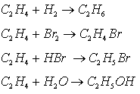

в реакции полимеризации:



*этилен полиэтилен*

отщепления:



Алкины вступают в реакции присоединения:

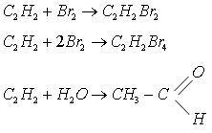

тримеризации:

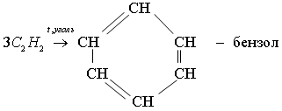

Бензол – представитель ароматических углеводородов, он вступает в реакции присоединения:



и замещения:



**Домашнее задание:** § 33, упр. 4; § 34, упр. 1–3.

**Урок 60-61  
Спирты**

**Элементы содержания:** спирты (метанол, этанол, глицерин).

**Требования к уровню подготовленности выпускников.**

**Знать:** формулы изученных спиртов; уметь: составлять уравнения реакций с их участием.

**Цели:** сформировать у учащихся представление о классификации кислородсодержащих органических веществ; ознакомить учащихся с некоторыми спиртами, их химическими свойствами и влиянием на живые организмы.

Оборудование: модели молекул метанола, этанола, этиленгликоля, глицерина; этанол, фарфоровая чашка, спички, глицерин.

**Ход урока**

**I. Проверка домашнего задания.**

Выполнение домашних упражнений на доске, проверочная работа по вариантам (закончить уравнения реакций).

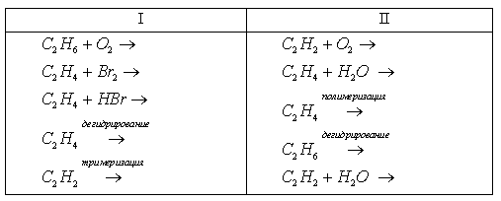

**II. Изучение нового материала.**

Кислородсодержащие органические вещества классифицируются по строению функциональных групп:

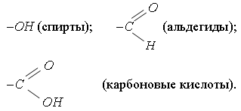

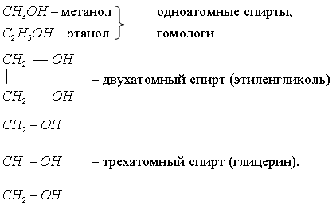

Спирты горят *(демонстрация):*

**

окисляются:

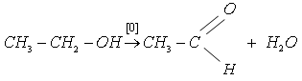

*Далее учитель может рассказать о действии на организм метанола, этанола, этиленгликоля, о биологической роли глицерина.*

**Домашнее задание:** § 35, упр. 1, 5.

**Урок 62  
муравьиная и уксусная кислоты**

**Элементы содержания:** карбоновые кислоты (уксусная, стеариновая).

**Требования к уровню подготовленности выпускников.**

**Знать:** формулы изученных веществ;

**уметь:** составлять уравнения реакций с их участием.

**Цель:** сформировать у учащихся представление о строении карбоновых кислот, реакции этерификации.

Оборудование: уксусная кислота (70 %-ная и 10 %-ная), магний, гидроксид натрия, метилоранж, карбонат натрия, этанол (96 %-ный), серная кислота (конц.), спиртовка, пробиркодержатель, пробирки.

**Ход урока**

**I. Проверка домашнего задания.**

У доски: формулы спиртов, реакция горения и окисления этанола;

проверка упр. 1, 5.

**II. Изучение нового материала.**

Карбоновые кислоты содержат в своём составе одну или несколько карбоксильных групп:

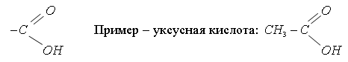

Карбоновые кислоты обладают всеми общими свойствами кислот: реагируют с металлами, их оксидами и гидроксидами, солями.

*Демонстрационный опыт, запись уравнений реакций.*

Особое свойство карбоновых кислот – реакция этерификации, в ходе которой из спирта и кислоты получается эфир.

*Демонстрационный опыт:*

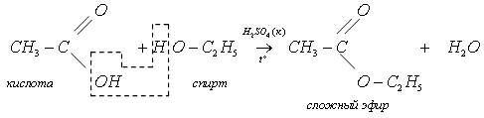

**Домашнее задание:** § 36, упр. 1.

**Урок 63-64  
Углеводы**

**Элементы содержания:** биологически важные вещества: жиры, углеводы.

**Требования к уровню подготовленности выпускников.**

**Уметь:** характеризовать связь между составом, строением и свойствами жиров и углеводов.

**Цель:** сформировать представление о составе, строении, биологической роли жиров, углеводов.

Оборудование: образцы растительного масла, глюкозы, сахарозы, целлюлозы, крахмала.

**Ход урока**

**I. Проверка домашнего задания.**

У доски: химические свойства уксусной кислоты; упр. 1.

**II. Изучение нового материала.**

Работа с учебником: из § 37 выписать общую формулу жиров, их классификацию, биологическое значение и применение; из § 39 выписать формулы глюкозы, сахарозы, крахмала и целлюлозы, их биологическую роль и применение.

*Затем эти вопросы обсуждаются, учитель демонстрирует вещества, изделия из целлюлозы.*

**Домашнее задание:** § 37, 39.

**Урок 65  
Белки - биополимеры**

**Элементы содержания:** белки.

**Требования к уровню подготовленности выпускников.**

**Уметь:** характеризовать связь между строением и свойствами белков.

**Цели:** ознакомить учащихся с азотсодержащими органическими веществами на примере аминокислот; сформировать представление о белках как природных полимерах, их биологической роли.

Оборудование: таблица «Белки»; глицин, яичный белок, птичье перо, спиртовка, пробирки, пробиркодержатель.

**Ход урока**

**I. Проверка домашнего задания.**

Фронтальный опрос по темам «Жиры», «Углеводы».

**II. Изучение нового материала.**

Аминокислоты – это карбоновые кислоты, в которых атом водорода замещен на аминогруппу  например:

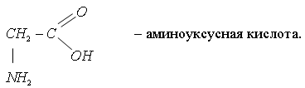

Из остатков аминокислот образуются длинные цепи – полипептиды. Полипептиды живых организмов называются белками.

*Учитель рассказывает о структурах и биологических функциях белка. Среди химических свойств белка учитель показывает горение и термическую денатурацию.*

**Домашнее задание:** § 38, упр. 4.

**Урок 66**

**полимеры – высокомолекулярные соединения**

**Элементы содержания:** представление о полимерах на примере полиэтилена.

**Требования к уровню подготовленности выпускников.**

**Уметь:** объяснять связь между составом, строением и свойствами полимеров на примере полиэтилена.

**Цель:** обобщить сведения об органических веществах, сформировать представление об их генетической связи.

**Ход урока**

**I. Проверка домашнего задания.**

Задания.

Опрос по теме «Белки».

Разбор упр. 4.

**II. Изучение нового материла.**

На примере полиэтилена  учитель объясняет, что такое:

– мономер;

– структурное звено;

– степень полимеризации;

– макромолекула.

Приводит способы получения полимеров: уравнения реакций полимеризации и поликонденсации.

Рассказывает о классификации полимеров по происхождению, строению, свойствам.

**Домашнее задание:** подготовиться к контрольной работе по § 32–40; примеры заданий: с. 200 № 6; с. 216 № 5; постройте структурную формулу, соответствующую составу *С*5*Н*10, постройте к ней формулу одного изомера и одного гомолога.

**Урок 68  
Контрольная работа по теме   
«Органические вещества»**

**Цель:** проверка знаний учащихся по теме «Органические вещества».

Вариант 1.

1. Перечислить причины многообразия органических веществ.

2. Построить структурную формулу *С*5*Н*12 и по одной структурной формуле его гомолога и изомера.

3. Составить уравнения реакций в соответствии с цепочкой:

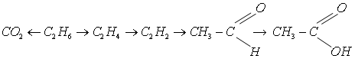

4. Решить задачу.

Сколько *л* воздуха потребуется для сжигания 6,4 *г* метанола?

Вариант 2.

1. Перечислить признаки органических веществ.

2. Построить структурную формулу *С*4*Н*8 и по одной структурной формуле его гомолога и изомера.

3. Составить уравнения реакций в соответствии с цепочкой:

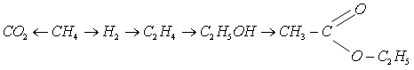

4. Решить задачу.

Сколько *л* воздуха потребуется для сжигания 5,6 *л* этилена?

**Резервное время** – 7 часов. Его можно использовать на повторение и обобщение изученного материала, разбор экзаменационных вопросов.